

ESTRATEGIA Y PROCESOS

VIVE DIGITAL



Marzo de 2011
INTRODUCCIÓN
El presente documento pretende explicar la relación que existe entre el direccionamiento estratégico del Ministerio traducido en el Plan Vive Digital, a través de sus objetivos, iniciativas y proyectos; y su relación con Modelo Integrado de Gestión – MIG como la herramienta de gestión que va a permitir diseñar, implementar y comunicar operativamente todo lo planteado.

Para ello, este documento hace una breve referencia de la metodología de construcción del direccionamiento estratégico utilizada para la construcción del actual Plan Vive Digital, sus antecedentes, y una explicación técnica del enfoque por procesos que pretende abordar el Ministerio para apoyar la ejecución del mismo.

ANTECEDENTES
Las TIC como promotor del desarrollo económico y social.
Múltiples estudios han demostrado que existe una correlación directa entre la apropiación de las Tecnologías de la Información y las Comunicaciones (TIC) y el uso y apropiación de Internet, con la reducción de la pobreza y la disminución del desempleo. Esta correlación, hace de las TIC una herramienta esencial en el desarrollo de los países, principalmente aquellos en vías de desarrollo.
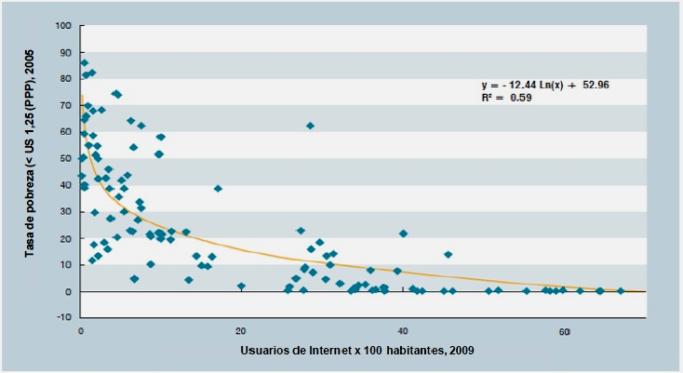
FIGURA 1
La relación de las TIC con la generación de empleo es una correlación destacable en la medida que los empleos generados por el sector TIC son empleos alineados al sector de servicios, otorgando una ventaja al hacer de estos empleos más competitivos internacionalmente y mejor remunerados que los empleos generados por otros sectores como la agricultura o la manufactura. Es importante destacar que los empleos generados por el sector TIC producen impacto en otros sectores de la economía como lo demuestra la experiencia de países como Filipinas o la India.

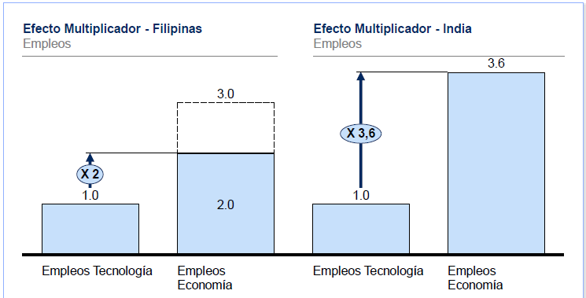
FIGURA 2
Aplicando esta relación a Latinoamérica se estima que por cada empleo generado en el sector TIC se generarán 2.42 empleos en otros sectores de la economía, estadística que en conjunto con los resultados de los estudios realizados por el Banco Mundial (2010) que relacionan el aumento de la penetración del Internet del 10% con el aumento de hasta el 1.38% adicional del producto bruto de un país en desarrollo, hacen fundamental en el caso colombiano el desarrollo y ejecución de un plan sólido que promueva la penetración y masificación del internet en Colombia, como un medio para disminuir el desempleo, aumentar la competitividad, generar inclusión social y potencializar la productividad del país.

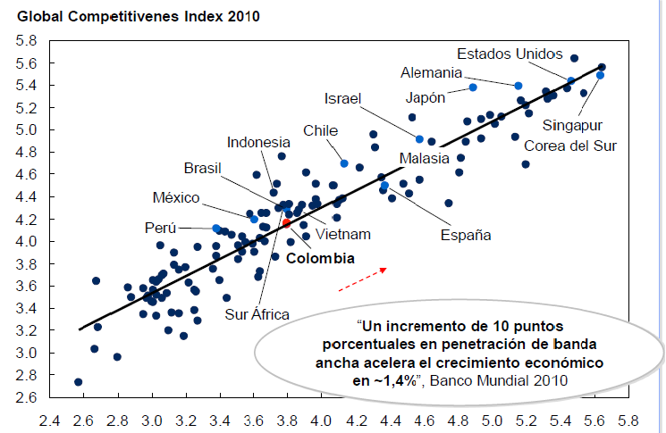
FIGURA 3

Estrategias de despliegue de infraestructura.
Partiendo de lo presentado, el Ministerio de Tecnologías de la Información y las Comunicaciones (Min TIC), realizó un análisis de las experiencias de otros países respecto a la masificación del Internet. Fue así como se observaron y examinaron casos con resultados exitosos como los acontecidos en Japón, Corea del Sur, Hong Kong y los países nórdicos; el análisis de los mencionados casos se realizó bajo la realidad económica, social, demográfica y normativa colombiana.
Se incluyó en el estudio, casos con condiciones de desarrollo económico similar al de Colombia, como lo son algunos países de Latinoamérica y determinados países asiáticos que presentaron condiciones socioeconómicas similares a las colombianas y que por medio del aprovechamiento de las TIC dieron un gran salto económico y social.
El estudio realizado de los diferentes modelos empleados para impulsar el desarrollo de la infraestructura de banda ancha en otros países arrojó como resultado dos modelos que fueron considerados de interés para el caso colombiano:
- “El subsidio a incumbentes (operadores con mayor cobertura en un área determinada) con acceso abierto para implementar redes en áreas donde los casos de negocios no son viables.
- El subsidio a terceros con apertura de acceso para generar competencia entre operadores por la oferta de servicio.”
El primer modelo, subsidio a incumbentes, plantea que el gobierno debe subsidiar el despliegue de infraestructura a las zonas que son poco atractivas al operador privado por considerarse zonas con bajo retorno de inversión debido a condiciones demográficas, económicas o sociales. Se establece que el despliegue de infraestructura debe ser financiado total o parcialmente por el gobierno; a cambio, los operadores deben garantizar el servicio a quien lo requiera garantizando precios competitivos y servicio de calidad. Este modelo ha sido implementado en varios países de los cuales se puede citar como ejemplo Malasia.
El segundo modelo, subsidios a terceros, formula que el gobierno debe subsidiar la construcción de la infraestructura limitándose únicamente a los elementos pasivos de la red. Una vez finalizada la construcción, la infraestructura pasiva se ofrecería a los operadores, lo cuales podrán instalar sobre esta los elementos activos para finalmente prestar el servicio a los usuarios, promoviendo la competencia entre los operadores sobre una misma red. Este fue el modelo de despliegue de infraestructura empleado por el gobierno de Australia.
El éxito de los modelos depende de múltiples factores que sobrepasan a la estrategia en sí misma debido a que el entorno puede ser soporte o limitante al éxito del modelo de desarrollo de infraestructura.
Del análisis de los casos de otros países se identificaron los factores comunes que incrementaron la posibilidad de éxito. Los elementos identificados fueron:
- Visión País: Es indispensable que la promoción del sector TIC sea una estrategia integral en la estrategia del gobierno y no de un único sector de este, por lo tal es necesario incluir en la estrategia del despliegue de infraestructura al gobierno, los operadores y la industria pública y privada.
- Agenda Regulatoria: La normatividad debe estar alineada con los objetivos del plan de despliegue de infraestructura. La normatividad debe ser clara.
- Asistencia financiera: El despliegue de infraestructura financiada por el gobierno debe ser clara y precisa en términos del alcance de la estrategia.
- Estimular la Demanda: Desarrollar medidas encaminada a promover la demanda de las TIC por parte de los usuarios (población, empresa privada y el Gobierno)
- Despliegue de infraestructura: Definir de forma detallada el plan de acción del plan de despliegue de infraestructura, estableciendo las estrategias encaminadas a fomentar y asegurar la participación de los operadores.
Todos los anteriores deben enmarcarse en una estrategia de largo plazo que garantice una provechosa relación entre actores públicos y privados y que involucre de forma compartida a los actores en términos de financiación y riesgos. Las estrategias exitosas presentan como factor común que el gobierno es el ente que fija el plan de acción de la iniciativa mientras el sector privado es el ente que ejecuta la estrategia.
Del análisis realizado se identificaron también los factores que limitaron el éxito de las estrategias y llevaron al fracaso. Los elementos identificados son los listados a continuación:
- Inadecuada Administración de las Partes Involucradas: Un manejo inadecuado de la relación de las partes involucradas en la estrategia es causal de variadas dificultades debido a que obstaculiza la toma de decisiones y el consenso sobre los diferentes aspectos de la estrategia.
- Marco Regulatoria poco atractivo para la inversión: La usencia de un marco regulatorio claro desestimula el interés de los inversionistas, afectando el desarrollo de la estrategia al no contar con los recursos requeridos para su adecuado desarrollo.
- Sub-Óptima Construcción y Operación de la Red: Las dificultades que conlleve el despliegue y operación de la infraestructura provienen de diferentes fuentes y un elemento identificado que resulta interesante es la falencia presente en algunos países para lograr prestar de forma óptima los servicios sobre la infraestructura desplegada, debido a problemas de promoción de demanda y mercadeo o de adaptación de las redes a los cambios de las nuevas tecnologías.

Colombia en el contexto internacional
El desarrollo de un modelo y/o estrategia de despliegue de infraestructura, uso y apropiación de TIC para Colombia requirió de una evaluación de la situación del país respecto a otros países con el propósito de identificar los frentes que requieren de atención y promoción para aumentar la competitividad. Los resultados de la evaluación son los siguientes:
Baja penetración de internet y terminales: Los índices de penetración del servicio de Internet y de penetración de terminales de Colombia demuestran rezago respecto a otros países de la región y es aún más evidente comparando los indicadores de Colombia con los indicadores de países desarrollados como se evidencia en la Figura4. Esta estadística es importante porque da indicios sobre la necesidad de estimular la penetración del servicio de Internet y de terminales de una forma oportuna para reducir el retraso y evitar que este aumente.
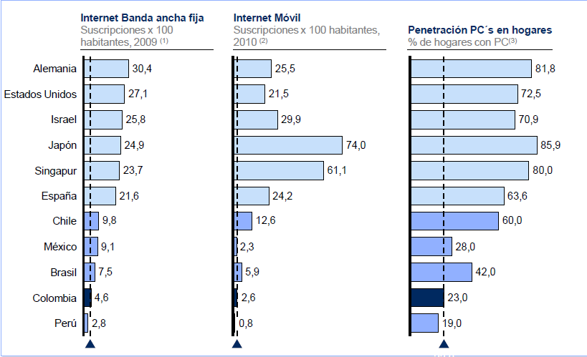
FIGURA 4
Aunque los indicadores de Colombia a nivel internacional han mejorado en años recientes, el aumento no es suficiente, por lo cual este es un punto crítico que fue contemplado en la elaboración de la estrategia de masificación de TIC y despliegue de infraestructura en Colombia.
Inversión en el sector TIC como porcentaje del PIB: La penetración de las TIC es un indicador que está estrechamente relacionado con la inversión que se realiza en el sector. En Colombia la inversión en TIC es inferior al nivel de inversión que se realiza en otros países con características similares, lo que se constituye en una barrera de desarrollo para el sector TIC y en consecuencia en una barrera de competitividad.
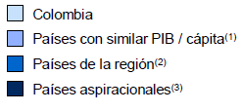
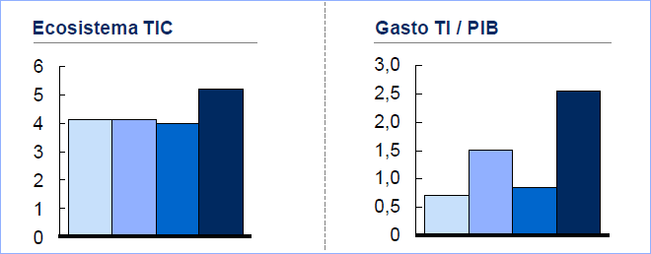
FIGURA 5
Gobierno electrónico: El aspecto más destacado de Colombia en el contexto internacional es el relacionado con el Gobierno Electrónico. Colombia se posiciona como el tercer país en las Américas (después de Estados Unidos y Canadá) con mayor oferta de servicios gubernamentales en línea. Colombia supera en el 39% al promedio mundial de Gobierno Electrónico y en el 26% al promedio suramericano; aun así este es un aspecto sensible de mejora y un potencial elemento impulsador de la masificación de terminales y penetración de infraestructura de Internet.

Diagnostico: Punto de partida del desarrollo de la estrategia colombiana de TIC.
Partiendo de los aspectos identificados en el contexto internacional y a las barreras y las oportunidades asociadas a cada aspecto analizado, se procedió a diagnosticar y analizar de forma detallada los elementos que favorecían o limitaban la penetración de las TIC en Colombia. De esta forma se identificaron tres brechas y cuatro barreras que requieren de atención para modificar positivamente el indicador de penetración de las TIC en el país.
La primera brecha está relacionada con la penetración de computadores por estrato socio-económico. El estudio señala que la penetración de terminales en Colombia tiene una fuerte segmentación socio-económica, es así como en los estratos 4, 5 y 6 la penetración de terminales es alta; por el contrario en los estratos 1, 2 y 3, estratos con mayor densidad poblacional, la penetración es menor, debido primordialmente al costo de los terminales, lo que obliga a que se desarrollen medidas que atiendan este foco de mercado con precios asequibles.
La segunda brecha identificada corresponde a las microempresas. Se identificó que las pequeñas, medianas y grandes empresas presentan una alta penetración de computadores y servicio de Internet, pero las microempresas, que representan el 96% de las empresas registradas en Colombia, tienen una baja penetración. Indagando en las causas de esta situación se identificó que la percepción de baja utilidad de las terminales y el servicio de Internet por parte de los microempresarios es la principal razón para no adquirir un equipo o un servicio.
La tercera y última brecha identificada es la carencia de contenidos y aplicaciones que sean de interés para los usuarios y las microempresas. La escasa oferta de contenidos y aplicaciones desarrollados para el mercado nacional desestimula el interés de los usuarios por adquirir bienes TIC por lo cual es necesario impulsar el desarrollo de la industria de TI y BPO&O colombiana para que se desarrollen contenidos locales que estimulen el interés de los usuarios. El sector de TI y de BPO&O en Colombia cuanta con un alto potencial de desarrollo, el cual, bajo la guía de un programa sectorial de largo plazo que elimine barreras le permitiría a la industria nacional participar en el mercado mundial de TI; mercado que mueve cerca US$900.000 millones y que muestra un crecimiento del 7% anual aproximadamente. Las principales barreras a vencer para estimular la producción de contenidos y aplicaciones son eliminar el enfoque interno del mercado del sector TI y de BPO&O nacional, reducir la fragmentación del sector y disminuir el índice de graduados del sector TI.
La primera barrera identificada que limita la penetración de las TIC es que los ciudadanos y las empresas no ven utilidad en el Internet, lo que se debe a la ausencia de contenidos y aplicaciones útiles para los usuarios y empresarios.
La segunda barrera identificada es el bajo poder adquisitivo de los ciudadanos, lo que lleva a que el costo de los computadores y el servicio de Internet sean muy elevados impidiendo el acceso a un alto porcentaje de la población.
La tercera barrera que se identificó es el elevado costo del despliegue de la infraestructura. La geografía colombiana dificulta el despliegue de las redes de telecomunicaciones razón por la cual de 1.102 municipios colombianos solo alrededor de 200 están conectados a la red de fibra óptica.
La cuarta y última barrera identificada está relacionada con los recursos. El contexto colombiano hace que los recursos del Estado destinados a la infraestructura sean limitados, por lo que realizar una inversión efectiva de los recursos es vital para contrarrestar la falta de infraestructura.
Considerando lo expuesto en los resultados de los estudios y de los análisis, el Ministerio de Tecnologías de la Información y las Comunicaciones dirigió sus esfuerzo a diseñar un construir una estrategia que respondiera y a las necesidades identificadas y que promoviera y estimulara de manera efectiva la penetración y apropiación de las TIC en Colombia. La estrategia se denominó bajo el nombre de VIVE DIGITA y se estableció como objetivo principal “Impulsar la masificación del uso de Internet, para dar el salto hacia la Prosperidad para Todos”:

VIVE DIGITAL COLOMBIA: IMPULSAR LA MASIFICACIÓN DEL USO DE INTERNET, PARA DAR EL SALTO HACIA LA PROSPERIDAD PARA TODOS.

El plan Vive Digital tiene como objetivo principal impulsar la masificación del uso de Internet, para dar el salto hacia la Prosperidad para Todos; por medio de la masificación de Internet, de la apropiación de tecnología y de la creación de empleos directos e indirectos del sector TIC.
Las metas fijadas en el plan Vive Digital responden a los elementos identificados como sensibles de mejora durante el estudio inicial; de esta forma se determinan tres grandes metas-objetivos, que apuntan a tres núcleos problema, y que serán pieza clave para alcanzar el objetivo principal de Vive Digital. Las grandes metas del plan Vive Digital son:
Multiplicar por 4 el número de conexiones a Internet.
Existen en la actualidad 2.2 millones de conexiones a Internet en Colombia, El plan Vive Digital propone aumentar el número de conexiones a 8.8 millones para el año 2014.

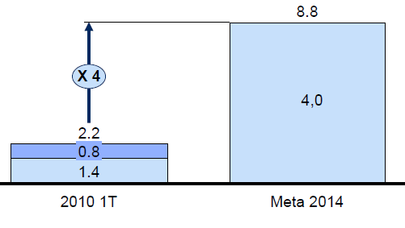
FIGURA 5
Conectar a Internet el 50% de las MIPYMES y al 50% de los hogares.
Actualmente, el 27% de los hogares y solo el 7% de las MIPYMES tienen conexión a internet. Vive Digital establece como meta llegar al 50% de los hogares y al 50% de las MIPYMES en el año 2014.

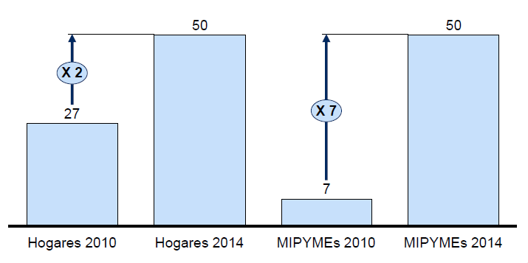
FIGURA 6

Triplicar el número de municipios conectados a la autopista de la información.
Alrededor de 200 municipios están conectados actualmente a la red de fibra óptica nacional. Vive Digital propone aumentar esa cifra y conectar con fibra óptica al menos a 700 municipios del país.
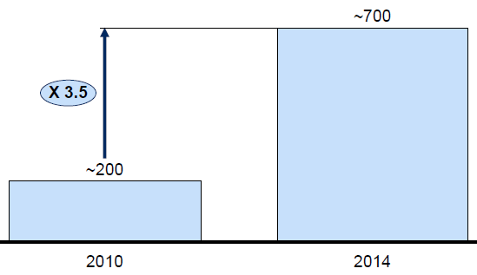
FIGURA 6

Como instrumento para cumplir con el objetivo principal y las metas del plan Vive Digital se decidió emplear como herramienta el Ecosistema Digital, el cual es un modelo desarrollado por el Banco Mundial para visualizar los distintos componentes que permiten la masificación del uso de Internet en la sociedad. El uso del Ecosistema Digital permite comprender de forma holística el panorama y el contexto de los servicios de comunicaciones, evitando con ello centrar la problemática y las acciones en elementos tradicionales como lo son la infraestructura y los servicios. El Ecosistema Digital integra al cuadro de estudio de la estrategia elementos relacionados con aplicaciones y contenidos y con la apropiación de las TIC por parte de los usuarios como instrumento para estimular la demanda.
Ecosistema Digital.

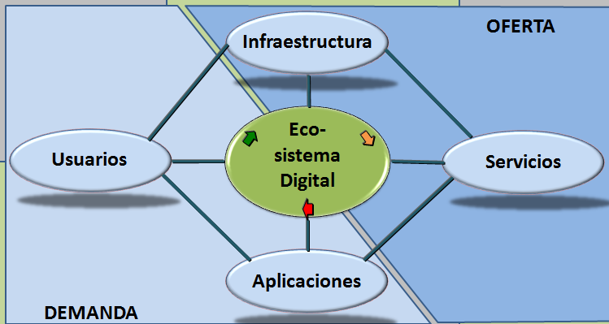
FIGURA 7
Los cuatro componentes del Ecosistema Digital son:

- Infraestructura. La infraestructura corresponde a los elementos físicos que proveen conectividad digital. Algunos ejemplos son las redes de fibra óptica desplegadas, las torres de telefonía celular, o las redes de pares de cobre, coaxiales o de fibra óptica tendidas a los hogares y negocios.
- Servicios. Los servicios ofrecidos por los operadores hacen uso de la infraestructura y permiten desarrollar la conectividad digital. Citando ejemplos se pueden mencionar el servicio de Internet, el servicio de telefonía móvil o el servicio de mensajes de texto (SMS).
- Aplicaciones. Las aplicaciones hacen uso de los servicios para interactuar con el usuario final. Las aplicaciones pueden ser, por ejemplo, los portales de redes sociales o de sitios de noticias para el servicio de Internet, o la banca móvil.
- Usuarios. Los usuarios hacen uso de las aplicaciones e indirectamente de los servicios e infraestructura para consumir y producir información digital. Los usuarios en este ecosistema somos todos los individuos u organizaciones que usen Internet, telefonía celular o cualquier otro medio de comunicación digital.
El Ecosistema Digital ofrece la posibilidad de evaluar los componentes en términos de Oferta y Demanda así, la Oferta está compuesta por la Infraestructura y los Servicios que son ofrecidos por los operadores, mientras que la Demanda se genera por parte de los Usuarios que usan las Aplicaciones. Este modelo obliga a crear un cirulo virtuoso que conlleva a que todos los componentes del Ecosistema se retroalimenten positivamente.

CONTEXTO DE LA ESTRATEGIA
Vive Digital: Puesta en marcha del plan de trabajo del Ministerio de Tecnologías de la Información y las comunicaciones.
Siendo la masificación del uso de Internet, para dar el salto hacia la Prosperidad para Todos el objetivo principal del plan Vive Digital, el siguiente paso en el desarrollo de la estrategia de trabajo del Min TIC se enfocó en desarrollar un plan de trabajo cuyo propósito fuera cumplir con el objetivo propuesto en Vive Digital. La construcción del plan requería que se involucraran todas las áreas de trabajo del ministerio –Direcciones, Oficinas, Programas- de forma tal que el trabajo conjunto de estas soportara la estrategia general de Vive Digital y consecuentemente garantizara el cumplimiento efectivo de las metas.

Fue así como se decidió implementar una estrategia de construcción conjunta entre la alta dirección del Ministerio y todas las áreas adjuntas; la estrategia proponía divulgar, sensibilizar y cerciorar la apropiación del plan Vive Digital por todos y cada uno de los miembros del Min TIC.

La primera etapa del proceso consistió en la presentación del plan Vive Digital: los objetivos, las metas, el alcance y el propósito a los líderes de las direcciones, programas y oficinas del Ministerio. La presentación se realizó el día 3 de noviembre de 2010 en una reunión de trabajo realizada en el Hotel Tequendama en la ciudad de Bogotá. El Señor Ministro, Diego Molano Vega presento y explico en detalle el plan Vive Digital a los asistentes y el aporte que el plan realizaría al desarrollo de Colombia, señalando la importancia del rol que juega el Ministerio de Tecnologías de la Información y las Comunicaciones en el gran salto hacia la Prosperidad para Todos.

Una vez finalizada la presentación por parte del Señor Ministro, se conformaron grupos de trabajo que tenían como propósito dar un espacio a los asistentes para que identificaran las áreas del plan Vive Digital a las cuales podían realizar aportes desde sus respectivos espacios de trabajo, una vez culminada la actividad se dio fin a la reunión y se dejo abierto el espacio para continuar con el trabajo iniciado en esa sesión por medio de actividades personalizadas.

La segunda etapa del proceso de construcción de la estrategia de Vive Digital consistió en realizar reuniones individuales con los directivos del Ministerio durante el mes de noviembre de 2010. En las reuniones, las cuales se realizaron en las instalaciones del Edificio Murillo Toro bajo el liderazgo del Secretario General, Camilo Reyes Trujillo, los asistentes presentaron iniciativas de trabajo que desde su área apoyaban y soportaban el cumplimiento del objetivo y las metas propuestas en el plan Vive Digital. Las iniciativas presentadas se clasificaron de acuerdo a su objetivo en tres categorías -Estratégicas, Tácticas y Operacionales- y acorde con el eje del ecosistema digital al cual aportaban su mayor contribución –Infraestructura, Servicios, Aplicaciones y Usuarios.

De la clasificación realizada, resulto la primera versión del Máster de Iniciativas, el cual detallaba el aporte de las iniciativas propuestas al Vive Digital. El primer Máster de iniciativas contaba con 63 iniciativas, las cuales fueron ajustadas y modificadas para ajustar los objetivos de forma más afectiva al Ecosistema de Vive Digital y para integrar iniciativas con objetivos similares evitando reprocesos y esfuerzos dobles.

Los asistentes a las reuniones que se convocaron y realizaron durante el mes de noviembre de 2010 fueron los siguientes:

- Secretaría General
- Compartel
- Gobierno en Línea
- Radio Televisión Nacional de Colombia (RTVC)
- Servicios Postales Nacionales (4/72)
- Canal 13
- Computadores Para Educar
- Agencia Nacional del Espectro (ANE)
- Oficina Asesora de Planeación e Información
- Oficina Asesora Jurídica
- Oficina Asesora de Comunicaciones y Prensa
- Oficina de Vigilancia y Control
- Oficina del Fondo TIC
- Oficina de Control Interno
- Dirección de Apropiación de TIC
- Dirección de Comunicaciones
- Dirección de Vigilancia y Control
- Territorios Digitales
- I+D+i
- MYPIME digital

Posteriormente, con miras a divulgar el resultado de la actividad realizada durante el mes de noviembre a los miembros directivos del Min TIC, se realizó una revisión detallada de las actividades; de lo cual surgió la necesidad de contemplar las iniciativas propuesta de carácter transversal bajo un enfoque diferente al ofrecido por el Ecosistema Digital, es así como plantea la posibilidad de desarrollar una herramienta que fuese soporte para el Ecosistema Digital. Es de esta necesidad que surge el Entorno del Ecosistema Digital.

ENTORNO DEL ECOSISTEMA DIGITAL
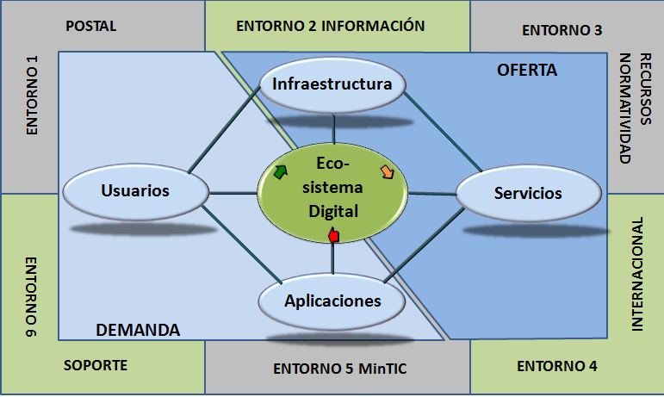
FIGURA 8
El Entorno del Ecosistema Digital fue una herramienta que se desarrollo como complemento al Ecosistema Digital. El Entorno Digital tiene como propósito agrupar las iniciativas de carácter transversal y de apoyo formuladas por las áreas de trabajo del Min TIC como soporte al plan Vive Digital.
El objetivo principal del Entorno del Ecosistema Digital es “Consolidar el sistema de las TIC y la organización del Min TIC que apoyen el desarrollo del Ecosistema en el país”, para lo cual se definieron 6 objetivos o componentes del Entorno del Ecosistema digital que se describen a continuación:

- Sistema Postal: consolidar la modernización y competitividad del sistema postal colombiano.
- Sistemas de información: Gestionar un sistema de información integrado de TIC en el que convergen dinámicamente todos los grupos de interés del sector.
- Gestión integral del Fondo TIC: Asegurar la gestión integral efectiva de los recursos del Fondo TIC y la normatividad que permita el desarrollo de todas las iniciativas, planes, programas y proyectos de Vive Digital.
- Posicionamiento internacional: Desarrollar una estrategia global de inserción, cooperación y posicionamiento internacional del sector TIC colombiano.
- Procesos Internos Min TIC: Consolidar al Min TIC como una organización centrada en la innovación, basada en procesos transversales y orientada al desarrollo del potencial de las personas.
- Relación con otros entes gubernamentales: apoyar iniciativas gubernamentales que requieran del uso de las TIC para su desarrollo bajo el liderazgo, la gestión y responsabilidad de la entidad correspondiente.
El resultado de la actividad que se inició el 3 de noviembre, en el Hotel Tequendama en Bogotá y que se complemento con reuniones durante el mes de noviembre, se presentó al grupo de Directivos del Ministerio en una reunión de trabajo realizada el 13 de diciembre de 2010 en el Hotel La Opera.
La actividad tenía como objetivo dar a conocer al grupo de Directivos el resultado del trabajo realizado, para que continuando con la metodología de trabajo y construcción conjunta de la estrategia de Vive Digital, los asistentes se pusieran en contexto con los cambios acontecidos y expresaran sus comentarios y opiniones sobre el resultado del trabajo.
Durante la reunión se presentó a los asistentes el Mapa de Vive Digital, una herramienta diseñada y desarrollada para agrupar de forma efectiva y secuencial los elementos que integran y modelan la estrategia de trabajo del Ministerio.

MAPA DE VIVE DIGITAL
El Mapa de Vive Digital se desarrolló tomando como referencia el marco estratégico del Ministerio, resultado de las administraciones previas, y realizando adaptaciones y cambios para ajustarlo al plan de trabajo de la administración actual; en otras palabras al plan Vive Digital.
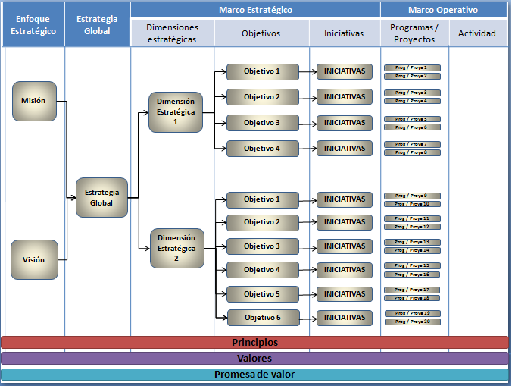
FIGURA 9
En la primera sección del Mapa se expone el Enfoque estratégico, el cual fue modificado para que la Misión y la Visión estuvieran alineadas a la estrategia de Vive Digital, al Objetivo y a las Metas del Plan. La Misión y Visión del Min TIC fueron definidas de la siguiente manera:

MISIÓN
El Ministerio de Tecnologías de la Información y las Comunicaciones promueve el acceso, uso efectivo y apropiación masivos de las TIC, a través de políticas y programas, para mejorar la calidad de vida de cada colombiano y el crecimiento sostenible del desarrollo del país.

VISIÓN
En el 2014, Colombia es un referente internacional dado el alto impacto de penetración y la utilización efectiva de las TIC, debido a los procesos innovadores, tanto a nivel sectorial como institucional, que incentiva el Min TIC.
El siguiente componente del Mapa es el presentado en la parte inferior de la figura (Figura 9) en la cual se presentan los Principios, los Valores y las Promesas de Valor. Los Principios fueron tomados del plan Vive Digital; los Valores se desarrollaron a partir de la Misión, la Visión y el concepto expuesto en el plan Vive Digital que establece el uso de la tecnología como un factor vital para el desarrollo económico y social de Colombia; finalmente, la Promesa de Valor se desarrolló como respuesta a las metas del Vive Digital, la Misión y la Visión del Min TIC y al interés de la nueva administración de hacer del Ministerio de Tecnologías de la Información y las Comunicaciones un modelo de gestión en Colombia.

PRINCIPIOS
- Mercado y estado: “El mercado hasta donde sea posible, el Estado hasta donde sea necesario”. Promover el desarrollo del sector privado para expandir infraestructura y ofrecer servicios.
- Masa Crítica: Incentivar de forma integral la oferta y demanda de servicios digitales para alcanzar una masa crítica.
- Normatividad: reducir barreras normativas e impositivas para facilitar el despliegue de infraestructura y oferta de servicios de telecomunicaciones.
- Recursos del Estado: Priorizar los recursos del Estado en inversiones de capital.
- Coherencia Institucional: El Gobierno dará ejemplo.

VALORES
La tecnología es un factor vital para el desarrollo económico y social de nuestro país. En coherencia con lo anterior, los valores fundamentales que fueron definidos son:

Innovar
En el Ministerio de Tecnologías de la Información y las Comunicaciones se entiende por innovar el desarrollo permanente de las capacidades personales y colectivas que permiten la generación, transmisión y validación del conocimiento aplicado con un claro referente social y con impacto en la realización del trabajo cotidiano de manera distinta y efectiva.

Este valor se manifiesta en los siguientes comportamientos diarios básicos de cada uno de los miembros del Ministerio:

- Las personas manifiestan interés por explorar y estudiar problemas con un espíritu permanente de investigación práctica.
- Las personas tienen una actitud de aceptación del cambio como inspirador de innovaciones.
- Las personas conocen claramente sus aptitudes y las desarrollan creativamente.
- Las personas reflejan continua curiosidad por conocer e indagar sobre las posibles explicaciones de los fenómenos susceptibles de ser investigados en el trabajo diario.
- Las personas conocen y aplican las metodologías que garantizan la creación de nuevas opciones para solucionar problemas.
- Las personas participan activamente en programas de formación en habilidades creativas e innovadoras.

Inspirar
En el Ministerio de Tecnologías de la Información y las Comunicaciones se entiende inspirar como la capacidad tanto individual como grupal de integrar y convocar alrededor de objetivos comunes mediante acciones enmarcadas en los propósitos institucionales.

Este valor se manifiesta en los siguientes comportamientos diarios básicos de cada uno de los miembros del Ministerio:

- La persona escucha activamente a los demás
- La persona comparte y comunica su saber hacer con quienes lo requieran
- La persona agrega valor a la relación con los otros en cada uno de los contactos que establece.
- La persona reconoce la legitimidad del otro en todas y cada una de sus acciones.
- La persona tiene una actitud permanente de armonizar para proponer acciones que permitan dar un paso adelante en las distintas actividades que realiza.
- La persona permite que los intereses colectivos primen sobre sus intereses particulares.
- La persona promueve las iniciativas que muestran liderazgo dentro de su equipo de trabajo.
- La persona muestra coherencia entre lo que dice, piensa y hace.

Ejecutar
En el Ministerio de Tecnologías de la Información y las Comunicaciones se entiende ejecutar como la actitud personal y colectiva de cumplimiento fiel de los compromisos y obligaciones en los términos que se acuerden y requieran.

Este valor se manifiesta en los siguientes comportamientos diarios básicos de cada uno de los miembros del Ministerio:

- Las personas asumen las consecuencias del trabajo que realizan.
- Las personas entregan puntual y rigurosamente el producto de su trabajo.
- Las personas realizan su trabajo con entusiasmo y dedicación.
- Las personas evalúan la forma como realizan su trabajo y hacen los ajustes pertinentes para asegurar un alto nivel de calidad del mismo.
- Las personas mantienen interés por actualizarse continuamente en su labor para mejorarla.
- Las personas dedican el esfuerzo necesario para lograr las metas que se proponen.
- Las personas manejan con discreción la información que requieren para la adecuada realización de su trabajo.

Ser transparente
En el Ministerio de Tecnologías de la Información y las Comunicaciones se entiende ser transparente como la honestidad en todas las acciones, producto de la coherencia, congruencia e integridad en todos y cada uno de los comportamientos de los individuos y los grupos.

Este valor se manifiesta en los siguientes comportamientos diarios básicos de cada uno de los miembros del Ministerio:

- Las personas reconocen clara y abiertamente sus limitaciones y sus capacidades.
- Las personas reconocen sus equivocaciones y muestran una actitud de mejoramiento.
- Las personas evitan conscientemente exponerse a situaciones que pongan en riesgo la integridad propia y/o de otros.
- Las personas evitan que sus intereses particulares interfieran en la aplicación de normas, procesos y procedimientos Institucionales.
- Las personas responden siempre con la verdad sobre todas las acciones que suceden en la Institución.
- Las personas siempre están dispuestas a hacer rendición de cuentas cuando se les requiera.

PROMESAS DE VALOR
- Promover el uso de las TIC en cada colombiano como medio para mejorar su calidad de vida.
- Brindar a todos los interesados accesos oportunos, permanentes y en línea a datos confiables, convergentes y de calidad relacionados con el sector TIC.
- Ser una institución del Estado colombiano en la que las personas desean trabajar dadas sus características de alto nivel de competitividad y excelente ambiente laboral.

Continuando con el Mapa de Vive Digital, el siguiente componente es el que contiene la Estrategia Global. La Estrategia Global, sección que presenta el Propósito y los objetivos –metas- del plan Vive Digital. La información de esta sección fue tomada del plan Vive Digital. La estrategia Global del Min TIC es la citada a continuación.

ESTRATEGIA
Propósito
Impulsar la masificación del uso efectivo de las TIC para contribuir al salto hacia la Prosperidad Democrática.

Objetivos
- Multiplicar por cuatro (4) veces el número de conexiones de internet (llegar a 8,8 millones de conexiones)
- Alcanzar 50% de hogares y 50% de MIPYMES conectados a Internet
- Triplicar el número de municipios conectados a la autopista de la información (llegar a 700 municipios) a través de redes de fibra óptica.

El siguiente segmento del Mapa es el Marco Estratégico, el cual acoge la estrategia de trabajo del Min TIC desde los orígenes en el plan Vive Digital hasta el resultado del proceso, a la fecha, del trabajo conjunto de la Alta Dirección del Ministerio, grupo directivo y asesores del despacho en Materia de estrategia.
El Marco Estratégico esta divido en tres secciones. La primera sección, Dimensión Estratégica, describe el Ecosistema Digital y al Entorno del Ecosistema Digital. La segunda sección, Objetivos, presenta los objetivos de cada uno de los componentes del Ecosistema Digital y del Entorno del Ecosistema Digital. La tercera sección, Iniciativas, agrupa el conglomerado de iniciativas presentadas por las áreas del Min TIC; en esta sección se evidencia el objetivo y dimensión a la cual fue asignada la iniciativa, acorde con el objetivo planteado por los líderes. La sección de Iniciativas es de particular importancia para los líderes y equipos de trabajo de las áreas porque les permite visualizar e identificar el aporte que desde su área se realizará al cumplimiento del plan Vive Digital; la sección les permite identificar de igual manera las otras iniciativas formuladas, las cuales en el total del conjunto revelan el plan de trabajo dirigido a cumplir con el objetivo específico al que soportan y consecuentemente a los objetivos del plan Vive Digital.

Las dos primeras secciones del Marco estratégico son las que se presentan a continuación:
ECOSISTEMA DIGITAL
Impulsar el crecimiento del ecosistema digital en el país.

ENTORNO DEL ECOSISTEMA DIGITAL
Consolidar el sistema de las TIC y la organización del Min TIC que apoyen el desarrollo del Ecosistema en el país.

OBJETIVOS DEL ECOSISTEMA DIGITAL
- Infraestructura: promover el desarrollo y uso eficiente de la infraestructura.
- Servicios: Promover el desarrollo de los servicios bajo un marco normativo, institucional y regulatorio convergente.
- Aplicaciones: Impulsar la industria de aplicaciones y contenidos.
- Usuarios: Promover la apropiación de las TIC por parte de los usuarios.

OBJETIVOS DEL ENTORNO DEL ECOSISTEMA DIGITAL
- Sistema Postal: consolidar la modernización y competitividad del sistema postal colombiano.
- Sistemas de información: Gestionar un sistema de información integrado de TIC en el que convergen dinámicamente todos los grupos de interés del sector.
- Gestión integral del Fondo TIC: Asegurar la gestión integral efectiva de los recursos del Fondo TIC y la normatividad que permita el desarrollo de todas las iniciativas, planes, programas y proyectos de Vive Digital.
- Posicionamiento internacional: Desarrollar una estrategia global de inserción, cooperación y posicionamiento internacional del sector TIC colombiano.
- Procesos Internos Min TIC: Consolidar al Min TIC como una organización centrada en la innovación, basada en procesos transversales y orientada al desarrollo del potencial de las personas.
- Relación con otros entes gubernamentales: apoyar iniciativas gubernamentales que requieran del uso de las TIC para su desarrollo bajo el liderazgo, la gestión y responsabilidad de la entidad correspondiente.

La tercera sección del Marco Estratégico del Mapa Vive Digital –Iniciativas- reúne las Iniciativas de acuerdo al Objetivo y Dimensión Estratégica al que realizan su aporte.
La última sección del Mapa de Vive Digital, Marco Operativo, no fue presentada en la reunión del 13 de diciembre de 2010 porque dicha sección estaba en desarrollo. El Marco Operativo es la sección en la cual se realiza el desglose del Plan de Acción y de las Actividades que se desarrollaran en cada una de las Iniciativas formuladas.

ENFOQUE POR PROCESOS
EVOLUCIÓN DEL MODELO INTEGRADO DE GESTIÓN – MIG

El mundo evoluciona, y la sociedad y el Estado no son ajenos a estos escenarios de cambio influenciados por ajustes normativos o tecnológicos. Este escenario se estructura frente al mejoramiento continuo y está definido por el entorno, que marca la necesidad de generar nuevos servicios o fortalecer los existentes.
En este sentido, Gobierno Nacional, consciente de la importancia de hacer más ágil y eficiente la Administración Pública, ha estructurado políticas de carácter general y herramientas gerenciales como los sistemas de gestión, que permiten a las entidades, tener la capacidad de adaptación y flexibilidad necesaria, para absorber la entrada de estos cambios e incorporarlos oportunamente en la operación de la entidad, permitiendo contribuir con el cumplimiento de sus objetivos institucionales para elevar la calidad de la prestación de los servicios, en torno a las necesidades de sus usuarios.
En este marco de referencia, el Gobierno nacional expidió la Ley 87 del 29 de Noviembre de 1993 “Por la cual se establecen normas para el ejercicio de Control Interno en las entidades y organismos del Estado y se dictan otras disposiciones”.
En el artículo 1° de dicha Ley, se establece que el CONTROL INTERNO es: “El sistema integrado por el esquema de organización y el conjunto de los planes, métodos, principios, normas, procedimientos y mecanismos de verificación y evaluación adoptados por una entidad, con el fin de procurar que todas las actividades, operaciones y actuaciones, así como la administración de la información y los recursos, se realicen de acuerdo con las normas constitucionales y legales vigentes dentro de las políticas trazadas por la dirección y en atención a las metas u objetivos previstos”.
Esta Ley marco, durante casi doce (12) años se quedo en los aspectos básicos generales de lo que es el Sistema de Control Interno, es decir EL QUÉ SE DEBE HACER, por lo cual el Gobierno Nacional considero necesario reglamentarla con una norma que desarrollara de manera precisa EL CÓMO se debería implementar dicho Sistema; es entonces cuando el Departamento Administrativo de la Función Pública - DAFP, como instancia rectora en la materia, expide el Decreto Reglamentario No. 1599 del 20 de Mayo de 2005 “Por el cual se adopta el Modelo Estándar de Control Interno para el Estado Colombiano – MECI 1000:2005 ”, que proporciona a las entidades una estructura, para el control de la estrategia, la gestión y la evaluación, orientada hacia el cumplimiento de sus objetivos institucionales.
Adicionalmente, el Gobierno Nacional expidió la Ley 489 del 29 de Diciembre de 1998 “Por la cual se dictan normas sobre la organización y funcionamiento de las entidades del orden nacional, se expiden las disposiciones, principios y reglas generales para el ejercicio de las atribuciones previstas en los numerales 15 y 16 del artículo 189 de la Constitución Política y se dictan otras disposiciones”, definiendo en su Capítulo IV el SISTEMA DE DESARROLLO ADMINISTRATIVO así:
“Es un conjunto de políticas, estrategias, metodologías, técnicas y mecanismos de carácter administrativo y organizacional para la gestión y manejo de los recursos humanos, técnicos, materiales, físicos, y financieros de las entidades de la Administración Pública, orientado a fortalecer la capacidad administrativa y el desempeño institucional, de conformidad con la reglamentación que para tal efecto expida el Gobierno Nacional”.
Por otra parte, el Gobierno Nacional partiendo de la necesidad de organizar la gestión de las entidades del Estado para satisfacer las necesidades de sus usuarios, expide la Ley 872 del 30 de Diciembre de 2003 “Por la cual se crea el sistema de gestión de la calidad en la Rama Ejecutiva del Poder Público y en otras entidades prestadoras de servicios”.
Dicha Ley define en su artículo 1° el SISTEMA DE GESTIÓN DE LA CALIDAD como: “Una herramienta de gestión sistemática y transparente que permita dirigir y evaluar el desempeño institucional, en términos de calidad y satisfacción social en la prestación de los servicios a cargo de las entidades y agentes obligados, la cual estará enmarcada en los planes estratégicos y de desarrollo de tales entidades. El sistema de gestión de la calidad adoptará en cada entidad un enfoque basado en los procesos que se surten al interior de ella y en las expectativas de los usuarios, destinatarios y beneficiarios de sus funciones asignadas por el ordenamiento jurídico vigente”.
Para determinar los requisitos mínimos para documentar, implementar y mantener un Sistema de Gestión de la Calidad en los organismos y entidades públicas, el Estado expide el decreto 4110 de 2004 “Por el cual se reglamenta la Ley 872 de 2003 y se adopta la Norma Técnica de Calidad en la Gestión Pública”.
Es importante tener presente que tanto en el parágrafo único del artículo 3° de la Ley 872 del 30 de Diciembre de 2003, como en el numeral 1.3 de la NTCGP 1000:2004, se establece que el Sistema de Gestión de la Calidad es complementario a los Sistemas de Control Interno y de Desarrollo Administrativo establecidos por la Ley 489 de 1998, y adiciona:
“Es posible, para una entidad, adaptar su(s) sistema(s) de gestión de la calidad existente(s) para que cumpla con los requisitos de esta norma. El sistema de gestión de la calidad debe entenderse como una herramienta que comparte algunos elementos con otros sistemas. Por lo tanto, es posible que la implementación de algunos de los requisitos de esta norma permita el cumplimiento, total o parcial, de requisitos de otros sistemas.
Así las cosas, durante las vigencias 2006, 2007, 2008 y 2009, el Ministerio de Tecnologías de la Información y las Telecomunicaciones, adopto (bajo la Resolución 2678 de 2006), documento e implemento el Modelo Integrado de Gestión- MIG como una herramienta de Gestión y Control, que involucra el Sistema de Control Interno, el Sistema de Gestión de la Calidad y el Sistema de Desarrollo Administrativo, orientado a lograr la satisfacción de las necesidades, expectativas y requisitos de los usuarios, comunidad, beneficiarios o destinatarios del servicio.
Para mayor comprensión, se ilustra en la siguiente grafica la integración de los Sistemas, que forman parte del Modelo - MIG, así:
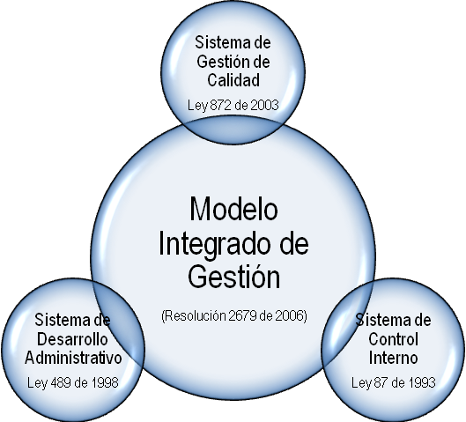Por otro lado, finalizando el año 2009, el Ministerio opto por presentar su modelo para recibir un criterio externo e independiente, y tras un proceso de auditoría certificó su Sistema de Gestión de la Calidad con base en criterios nacionales e internacionales bajo las normas NTCGP 1000:2004 e ISO 9001:2008.
El 2010, fue un año de cambios en la entidad y para el Modelo. Se inició el primer semestre con una reestructuración administrativa sustentada con la Ley 1341de 2009 y los Decretos 091, 092 y el 093 de 2010, los cuales modificaron la estructura de la entidad, generaron la necesidad de ajustar el Modelo Integrado de Gestión frente a las nuevas responsabilidades definidas. Posteriormente, con el cambio de Gobierno, el Ministerio estructuro y lanzo su Plan Estratégico para el cuatrenio denominado “VIVE DIGITAL” proceso que hasta la fecha, ha permitido identificar la necesidad de articular todas sus iniciativas con los procesos actuales, para poder desarrollarlas de manera eficiente y efectiva.
Partiendo de lo mencionado y teniendo claro que los Sistemas de Gestión son herramientas gerenciales, dinámicas y flexibles, que reaccionan, se adaptan y responden a los cambios o necesidades generadas por el entorno, en el 2011, el Ministerio de Tecnologías de la Información y las Comunicaciones, consiente que un factor crítico de éxito para el cumplimiento de las metas y objetivos trazados, es el fortalecimiento del Modelo Integrado de Gestión y tras asumir en cabeza del Señor Ministro, Diego Molano Vega como primer interesado en hacer del mismo una herramienta de gestión eficiente; se determina la necesidad de ajustar su enfoque actual a uno de tipo sistémico basado claramente en la articulación de los niveles estratégicos, tácticos y operacionales del Plan Vive Digital.

BASES TEÓRICAS
La alineación del Modelo Integrado de Gestión con el Plan Estratégico, debe tener bases fundamentales robustas, de fácil apropiación y adaptabilidad. Con el ánimo de brindar mayor claridad sobre la metodología a emplear, se procederá a definir los conceptos clave que intervienen en su delimitación y que permitirán facilitar su apropiación.

Pensamiento Sistémico
En los últimos años ha surgido una nueva comprensión del proceso de cambio empresarial. No es de arriba abajo ni de abajo arriba, sino que es participativo en todos los niveles y se configura según la comprensión común de un sistema. Ello es posible porque los arquetipos y otras herramientas sistémicas han puesto el idioma de la dinámica de sistemas en las manos de los equipos y en las paredes de las salas de reunión, donde pueden alentar el aprendizaje en todos los niveles de la organización. La gente también está explorando el pensamiento sistémico en laboratorios de aprendizaje que se adecuan a su propia situación y necesidades.
En su nivel más amplio, el pensamiento sistémico abarca una amplia y heterogénea variedad de métodos, herramientas y principios, todos orientados a examinar la interrelación de fuerzas que forman parte de un proceso común. Estos diversos enfoques comparten una idea rectora: la conducta de todos los sistemas sigue ciertos principios comunes, cuya naturaleza estamos descubriendo y analizando.
Pero hay una forma de pensamiento sistémico que se ha vuelto sumamente valiosa como idioma para describir el logro de un cambio fructífero en las organizaciones. Esta forma, llamada “dinámica de sistemas”, fue desarrollada por Jay Forrester y sus colegas en el MIT (Massachusetts Institute of Technology) en los últimos cuarenta años.

Sistema
Un sistema es una totalidad percibida cuyos elementos se “aglomeran” porque se afectan recíprocamente a lo largo del tiempo y operan con un propósito común. La palabra deriva del verbo griego sunistánai, que originalmente significaba “causar una unión”. Como sugiere este origen, la estructura de un sistema incluye la percepción unificadora del observador.

Estructura Sistémica
Algunos piensan que la “estructura” de una organización es el organigrama. Otros piensan que “estructura” alude al diseño del flujo de trabajo y los procesos empresariales. Pero en el pensamiento sistémico la “estructura” es la configuración de interrelaciones entre los componentes claves del sistema. Ello puede incluir la jerarquía y el flujo de los procesos, pero también incluye actitudes y percepciones, la calidad de los productos, los modos en que se toman las decisiones, y cientos de factores más.

Proceso
Se define como una serie sistemática de acciones dirigidas al logro de un objetivo; las actividades (tareas, pasos, operaciones, ciclos de trabajo) por medio de las cuales una unidad organizativa lleva a cabo las responsabilidades que tiene asignadas.
Para poder cumplir con estos términos, un proceso debería:
- Estar orientado hacia el objetivo: No podemos planificar en abstracto. Sólo podemos planificar si sabemos cuál es el objetivo. Esto quiere decir que para planificar la calidad primero tenemos que establecer los objetivos y estándares de calidad que tratamos de alcanzar.
- Ser sistemático: Las «acciones» de que consta un proceso están todas interrelacionadas y son interdependientes. También son progresivas —siguen una secuencia determinada.
- Ser capaz: El resultado final adecuado de la planificación es un proceso capaz de cumplir los objetivos bajo las condiciones operativas.
- Ser legítimo: El proceso se desarrolla a través de unos canales autorizados. Posee la aprobación de aquellos sobre quienes se ha delegado la responsabilidad correspondiente
En el siguiente gráfico se ilustra mejor este concepto.
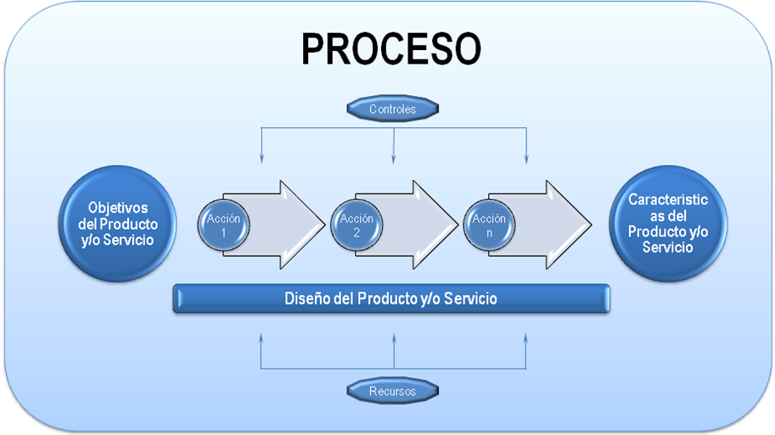
Definir claramente los entregables de los productos y/o servicios permitirá definir también cuál será el objetivo que se quiere alcanzar. Ello da viabilidad a definir a la vez cuáles son las acciones que se deben llevar a cabo para dar cumplimiento a dicho objetivo, y determinar qué recursos se requieren para lograrlo. A su vez es necesario implementar constantemente unos controles adecuados que permitan monitorear el estado de avance en el cumplimiento del objetivo, para que al final se puedan entregar productos y/o servicios acordes a lo planeado y con la capacidad de satisfacer necesidades a través de unas características particulares previamente concertadas.

Enfoque por procesos
El enfoque por procesos, es uno de los principios fundamentales en los que se basan las Normas ISO. Este enfoque plantea que “un resultado deseado se alcanza más eficientemente, cuando las actividades y los recursos relacionados se gestionan como un proceso”. Aquí los procesos de una entidad trabajan articuladamente para generar valor. Los resultados generados se alcanzan más eficientemente porque los recursos utilizados y las actividades realizadas, se gestionan como un proceso.
El enfoque por procesos se caracteriza por ser sistémico, debido a que presenta características propias de los sistemas. De allí que se pueda concluir que el enfoque por procesos sistémico propicia la sinergia de todos los procesos de la organización en pro de beneficios para clientes internos y externos. Su implementación, favorece el crecimiento y el adecuado desarrollo del Plan Vive Digital de forma integral y articulada.
Debido a ello es el enfoque por procesos de tipo sistémico el que obedece a la filosofía del Ministerio, y no uno de tipo funcional. En un enfoque de tipo funcional las innumerables desventajas harían que la entidad limitara su capacidad operativa para poder cumplir los objetivos del Plan Vive Digital.

Procesos Transversales
En este enfoque por procesos que pretende adoptar el Ministerio, existen procesos que pueden comportarse de manera transversal a toda la entidad. Es distinto que en el enfoque funcional cada área o dependencia realice una labor independiente a que en el enfoque por procesos cada una aporte valor a un gran producto de toda la entidad. De allí la existencia de los denominados Procesos Transversales. En ellos se asume que los diferentes recursos de una organización pública deben insertarse de manera articulada en la cadena de valor de cada intervención, con el objetivo de garantizar los resultados deseados. Esta condición es la que en esencia confiere la condición de transversalidad a los procesos de una organización, en la medida en que obliga al involucramiento de diferentes actores con funciones diversas en una única línea de construcción de valor.

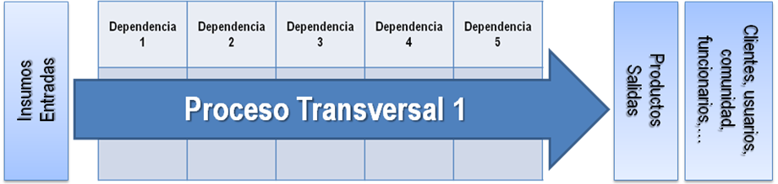

El sistema de procesos transversales, alinea la totalidad de los procesos involucrados con la satisfacción de los usuarios, operadores y ciudadanía de la entidad, para que interactúen y generen de forma armónica las salidas.
Organizar por procesos con atención al valor que estos crean para la organización y sus clientes y no mediante la mera optimización aislada de funciones, tales como: mercadeo, finanzas, producción, comercialización, recursos humanos, entre otros, es un principio gerencial que permite avanzar por sobre los principios de la organización burocrática de trabajo y sus modalidades de entrega de servicios.
Los beneficios de implementar el modelo de procesos transversales son múltiples. El más representativo tiene que ver con la “capacidad de evidenciar la relación entre todos los involucrados en la construcción de la cadena de valor y el cliente final”. Esta es una condición propicia para facilitar el cambio cultural desde un enfoque de gestión orientada a tareas a un modelo de gestión orientado a resultados.
De conformidad con esta perspectiva, las funciones de las diferentes dependencias dejan de estar aisladas para pasar a aportarle un objetivo común concreto. Por otra parte, el enfoque por procesos transversales permite la implementación de dinámicas pull-push que mejoran la relación entre los niveles de construcción de valor y facilitan el proceso de control al identificar claramente los eslabones de la cadena valor-resultados.

El modelo de la Identidad de las Organizaciones
Se ha caracterizado a la organización en general como sistema abierto, o sea desarrollando interacciones, modificando y siendo modificada por su contexto, con un paradigma subyacente al que se podría denominar adaptativo.

Se puede complementar esta visión con otra que apunta a señalar las características de sistema cerrado que presentan las organizaciones, en función de la preservación de su autonomía, bajo el paradigma de la auto-organización.

Identidad y Estructura
La identidad es aquello que distingue a las organizaciones y que tratan de conservar a través del tiempo.

El concepto de clausura organizacional se relaciona con la conservación de ciertos rasgos que le dan singularidad y continuidad a la organización. La identidad se materializa a través de una estructura, que es la forma que asume una organización en un aquí y ahora concreto. La estructura se define “por los recursos de que dispone y el uso que de ellos hace, por las relaciones entre sus integrantes y con el entorno, por los modos que dichas relaciones adoptan, por los propósitos que orientan las acciones y los programas existentes para su implementación y control” (Etkin y Schvarstein, 1989).

El concepto de estructura, complementario con el de identidad, recoge la noción de sistema abierto para la organización. Así se puede comprender cómo, frente a las perturbaciones del contexto, la estructura se modifica pero la identidad permanece.

Los elementos de la estructura pueden ser agrupados en tres dominios:

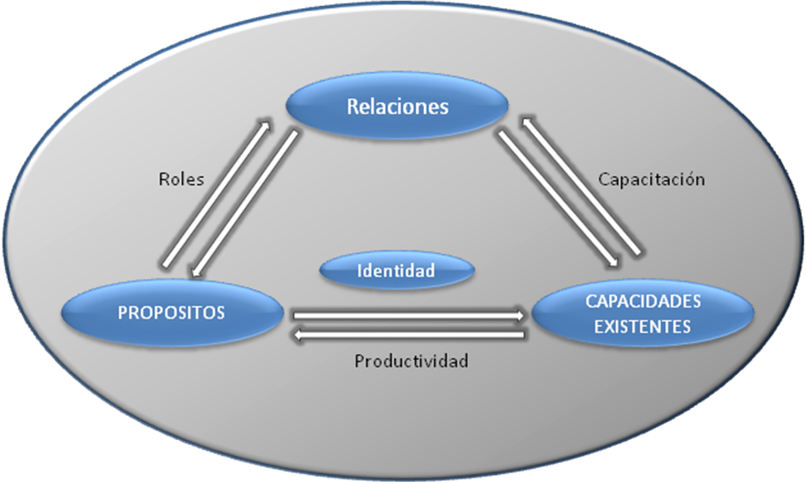
Fuente: El modelo de la identidad de las organizaciones. SCHVARSTEIN, Leonardo, 1998. Pág. 411

- El de las relaciones: alude a las relaciones entre las personas
- El de los propósitos: alude a los propósitos de todo orden que orientan las acciones de estas personas, ya sea individual o conjuntamente
- El de las capacidades existentes: se refiere a los recursos de todo tipo que se desarrollan y emplean para el logro de los propósitos y la legitimación de las relaciones.

Las relaciones entre dominios son de causalidad recíproca. Por ejemplo más propósitos que se cumplen generan mayores capacidades existentes, las que, a su vez, permiten que se encaren proyectos más ambiciosos.

Las relaciones entre dominios están regidas por procesos, que son:

- Adjudicación y asunción de roles, entre el dominio de las Relaciones y el de los Propósitos.
- Capacitación, entre el dominio de las Relaciones y el de las Capacidades existentes.
- Productividad, una mejor relación entre insumos y productos, entre el dominio de los Propósitos y el de las Capacidades existentes.

En la figura anterior se grafican los dominios en los que se agrupan los elementos de la estructura de una organización y las relaciones existentes entre dichos dominios.

El articulador entre relaciones y propósitos es el concepto de rol, porque la función del rol implica objetivos, mientras que su status alude a las relaciones con otros roles.

Por lo tanto, el concepto de rol permite dar cuenta de un proceso de búsqueda de congruencia entre relaciones y propósitos.

Los procesos de capacitación permiten a los sujetos adquirir los conocimientos y las habilidades necesarios para utilizar las capacidades existentes. La introducción de medios audiovisuales en una escuela, por ejemplo, generará la necesidad de capacitar a los docentes en el uso de estas técnicas.

La productividad debe entenderse como el uso más eficiente de los recursos, no sólo en términos de producto obtenido sino también como congruencia de propósitos y orientación de las personas hacia los mismos fines.

La siguiente tabla sintetiza la definición de los dominios, la lógica dominante y los conceptos incluidos en cada uno.

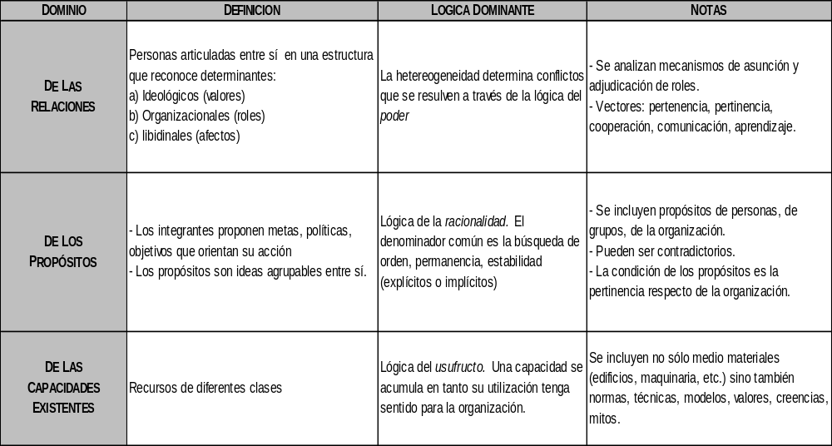 Fuente: Definición de los dominios del modelo de identidad. SCHVARSTEIN, Leonardo, 1998. Pág. 412

Con el ánimo de desarrollar más fácilmente esta metodología a continuación se exponen detalladamente los pasos necesarios para el diseño de procesos que requiere el Min TIC:

Metodología para el Diseño de Procesos.
Si bien se presenta una secuencia de pasos, ésta no es lineal y está numerada así simplemente para conservar un orden expositivo que sea lógico. Hay relaciones de realimentación entre todos los pasos.

Paso 1. Objeto de diseño.
Todo diseño tiene una finalidad y persigue un propósito. La necesidad de hacerlo explícito requiere de una negociación entre los involucrados que ocurre en el marco de las relaciones de poder que los vinculan.

La posición de los involucrados, su implicación en relación con el diseño, sus prioridades y urgencias, sus conocimientos y experiencia previa, la decisión sobre los recursos que se han de utilizar son algunas de las variables determinantes del resultado de esta negociación.

Paso 2 Identificación de las variables de contexto.

Se requiere caracterizar el contexto en el cual se va a desarrollar el diseño teniendo en cuenta su objeto además de variables como el tipo de organización y sus propósitos así como los valores vigentes en ella.

2.1 Respecto de la identidad:

2.1.1 Identidad esquema: tipo de organización.

Es necesario tener alguna tipología de las organizaciones para saber de qué manera sus características inciden sobre la actividad de diseño que se vaya a realizar.

Podemos clasificarlas por ejemplo:

- Por metas y funciones. (Katz y Kahn, 1996).
- Por el tipo de consentimiento que los participantes tienen en relación con el tipo de poder que sobre ellos se ejerce, resultando los tipos congruentes de coercitivas-alineantes, remunerativas-calculativas y normativas-morales (Etzioni, 1961).
- Según el beneficiario principal de las acciones de la organización por ejemplo, organizaciones de mutuo beneficio (que benefician a todos sus miembros), las mercantiles (que benefician a sus inversores), las de servicio (dónde el énfasis está puesto en beneficiar al usuario) y las de bien común (Blau y Scott, 1962).

La tipología establecida por la organización y el alineamiento que presente en los distintos niveles y áreas funcionales sirven como analizadores del alineamiento estratégico de la organización.

2.1.2 Relaciones dialógicas.

Las relaciones dialógicas resultan de la unión de dos lógicas de sentido contrario (Morin, 1981). Orden y desorden, el uno no puede explicarse sin el otro. Son relaciones complementarias y antagónicas simultáneamente, que permanecen invariantes a lo largo del devenir de la organización.

2.1.3 Dimensiones relevantes de la identidad.

La identidad puede definirse como un espacio multidimensional, en el que cada una de las dimensiones está configurada por un eje de coordenadas (Etkin y Schvarstein, 1989). Cada dimensión es una condición de existencia, lo cual significa que su alteración sustancial o eventual desaparición modifican la identidad de la organización, aunque las otras dimensiones permanezcan.

El factor para determinar la existencia de una dimensión de identidad es: si la desaparición del rasgo en cuestión, conduce a una transformación radical de la organización.

Frente a la coexistencia del sistema actual con uno nuevo se recomienda establecer un proceso de transición, en lugar de un cambio brusco del uno al otro, sin importar el costo a que hubiere lugar de tener los dos sistemas coexistiendo.

2.2 Respecto del dominio de los propósitos:

2.2.1 Racionalidad dominante.

En las organizaciones se manifiestan múltiples racionalidades entre las que podemos citar:

- Ideológica, instituida para legitimar los intereses sectoriales de los grupos hegemónicos (Giddens), y determinante de las relaciones largas de poder (presentes en la sociedad y mediatizadas por la vigencia de tales ideologías);
- Política, instituyente de las relaciones cortas de poder, específicas de la organización, atravesadas y sobre determinadas por las relaciones largas que imperan en la sociedad;
- Social, fundante para la concepción del rol de la organización en su contexto social más amplio;
- Económica, expresada generalmente en términos de análisis de costo beneficio;
- Afectiva, que surge de la condición humana de los participantes;
- Tecnológica, basada en las herramientas y los modos de transformación que la organización emplea para gestar sus productos y servicios;
- Estructural, determinante de las formas que adopta la organización para cumplir con sus propósitos básicos;
- Normativa, que explica las decisiones y las acciones en función del cumplimiento de las normas vigentes, explícitas e implícitas;
- Ambiental, relativa a la concepción de la relación con el medio ambiente;
- Tradicional, indicativa de la eficacia causal para las decisiones de la historia y la tradición;
- Hedónica, determinada y determinante de la búsqueda de placer por parte de los integrantes a través de su participación en la organización.

Todas estas racionalidades coexisten y se manifiestan en las decisiones que se toman en la organización. Sin embargo se hace necesario que las racionalidades dominantes en la organización y racionalidades pertinentes al diseño en cuestión sean congruentes.

2.2.2 Alineamiento de los propósitos.

El alineamiento de los propósitos es una de las condiciones básicas para la eficacia de cualquier organización. El dominio de los propósitos está constituido por estrategias, objetivos y metas, planes y programas, todo de muy diversa índole, y resulta esencial para el diseño entender el modo en que están relacionados entre sí.

El dominio de los propósitos será más o menos sintáctico en la medida en que los objetivos estén más o menos alienados entre sí. Para el análisis del alineamiento entre los propósitos y los objetivos, se debe considerar que éstos últimos se pueden segmentar en dos criterios:

- En extensión, por estratos jerárquicos y niveles de recursividad, entonces son organizacionales, departamentales, grupales o individuales.
- En profundidad, pueden analizarse por niveles de negocio, por producto, por áreas, funcionales, por ubicación en la red si se trata de una organización extendida, o por cualquier otro criterio que surja del principio organizador que da forma a la estructura.

2.2.3 Dinámica de los propósitos.

La constancia de los propósitos básicos es una de las condiciones esenciales para la eficacia de una organización. En el análisis de la dinámica de los propósitos, es importante considerar que los hay de distinta jerarquía.

La posibilidad de que haya grados de variación diferentes de acuerdo con el nivel lógico de los propósitos significa que se debe establecer en qué nivel de propósitos está incluido el objeto de nuestro diseño, y cuál es la dinámica de la organización en ese nivel.

El objeto de un diseño se modifica en el curso de su desarrollo e implementación. Si se diseña una estructura en función de una estrategia, y se planifica un año para implementarla totalmente, es probable que la estrategia se vaya modificando; por lo tanto, se debe incluir explícitamente en el proceso de implementación instancias de revisión de la adecuación del diseño en cuestión.

2.2.4 Grados de cumplimiento de los propósitos.

Es muy poco frecuente que se cumplan los objetivos tal cual fueron formulados inicialmente. Para gerenciar desde y para la realidad es necesario poner los propósitos en contexto, identificando las tensiones y las contradicciones en el marco de las cuales deberán ser realizados. Y el modo más efectivo de hacerlo es transformándolos en proyectos y programándolos.

2.3 Respecto del dominio de las capacidades existentes:

2.3.1 Cultura de la organización.

La mayor parte de las definiciones de cultura incluyen elementos tales como los valores y las creencias, expresados en los comportamientos normales de los miembros, así como en los ritos y los mitos de la organización. Ésta no es homogénea hay culturas y subculturas, y la relación entre ellas es significativa para el diseño, sobre todo si pone a la organización frente a la necesidad de elegir.

2.3.2 Estructura formal.

Comprende la diferenciación por niveles jerárquicos y funciones, así como la descripción de los puestos de trabajo. Legitima modos de relaciones prescitos y estables entre individuos, grupos, departamentos y organizaciones (relaciones inter organizacionales).

La estructura formal es una variable relevante para el diseño, básicamente porque señala las funciones de los roles y las responsabilidades exigibles en términos de decisiones.

2.3.3 Tecnologías.

Las organizaciones son sistemas socio técnicos, ya que en ellas interacciona un sistema social (asociado a los dominios de las relaciones y de los propósitos) y un sistema técnico (generalmente asociado al dominio de las capacidades existentes). El diseño de organizaciones y en organizaciones implica siempre la resolución de las contradicciones entre el sistema técnico y el sistema social.

Dentro del sistema técnico, las tecnologías son los métodos y los procedimientos que utiliza la organización para transformar la realidad y que inciden en la elección de los sistemas de trabajo, de las formas de estandarización, de las relaciones de realimentación entre información, decisión y acción.

El entorno tecnológico es una variable determinante del diseño, es la que distingue entre tecnologías centrales y tecnologías de apoyo (Thompson, 1969), las primeras son aquellas directamente relacionadas a las transformaciones que constituyen la razón de ser de la organización y las de apoyo son aquellas cuyo objetivo principal es asegurar el funcionamiento continuo y sin interrupciones de las tecnologías centrales.

2.3.4 Recursos.

La naturaleza de los recursos de una organización así como su disponibilidad son una variable de contexto relevante para cualquier diseño. Existen áreas que pueden disponer de recursos redundantes mientras que otras sufren de carencias. Estos estados surgen a partir de las negociaciones que se entablan en el marco de las relaciones de poder instituidas.

2.3.5 Factores espaciales.

El espacio físico tiene una dimensión interna y otra externa. Respecto a la dimensión interna se refiere al modo en que la organización concibe las relaciones entre sus integrantes y la realización de sus procesos (Schvarstein, 1991).

El espacio físico, además de ser un recurso, es un analizador natural (Lourau, 1975). A través de su distribución y apropiación, la organización habla de relaciones y propósitos, del poder y de las racionalidades.

La resolución del espacio organizacional está relacionada con el intento de superar la discontinuidad en sus operaciones y la separación entre sus integrantes.

2.4 Respecto del dominio de las relaciones:

2.4.1 Poder.

La noción de poder es constitutiva de las relaciones que se establecen entre los integrantes de una organización. El poder otorga cohesión y estabilidad, y encuentra su par antagónico en la resistencia.

Respecto al diseño se enumeran las siguientes consideraciones:

- La organización se aparece como una pluralidad de centros de poder, en los cuales múltiples sectores se enfrentan y negocian entorno a los intereses generales y particulares. En este proceso, muchas veces los propósitos declarados por la organización o sus sectores pasan a segundo plano, y esto resulta importante para el análisis de los objetivos manifestados de un diseño.
- Todo diseño otorga poder, y este otorgamiento puede consolidar o modificar las relaciones instituidas. Este análisis político es requerido en todo diseño, y es válido tanto para su desarrollo como para su implementación.
- Hay diseños específicamente constitutivos de relaciones de poder y es importante saber si el diseño en cuestión constituirá una afirmación de los poderes ya instituidos o una crítica tendiente a modificarlos.

2.4.2 Características de los integrantes.

Existe una relación de complementariedad entre una organización y las personas que la componen: la una no puede explicarse sin las otras y recíprocamente.

Cada persona es un mundo y la dimensión de la persona trasciende la de la organización, en el sentido de que sus necesidades e intereses no se agotan en la organización para la que trabaja. Es necesario conocer las características personales y colectivas del grupo de personas destinatarias del diseño así como las de quienes participarán en su construcción, si fueren diferentes.

En relación con las características de los integrantes, lo básico para tener en cuenta es la relación necesidad - satisfacción que los lleva a participar en la organización, ya que ella configura el hilo argumental de su motivación para el trabajo.

Son factores relevantes para el diseño los siguientes:

- El contrato psicológico que liga a los miembros con la organización, relacionado a su vez con el espacio vital de la persona, aquel conjunto de metas conscientes e inconscientes, sus sueños, esperanzas, temores, experiencia pasada y expectativas futuras (Lewin, 1947).
- La distancia de rol que se establece entre el actor persona y el personaje que desempeña (Goffman, 1959).
- El grado en que la organización se constituye como convocante para la persona, llamándola a jugar activamente la dialéctica sujeto productor – sujeto producido, a insertase en ella de un modo instituyente y a participar comprometidamente de sus procesos de cambio. (Schvarstein, 1991).
- Los conocimientos y las habilidades que tienen para desempeñar su rol, que les facilitarán o impedirán participar y apropiarse del diseño en cuestión.
- La etapa de la carrera en que se encuentran, pudiendo ser por ejemplo la entrada al mundo laboral, la participación como miembro de pleno derecho o la etapa final cercana al retiro.

2.4.3 Gestión de recursos humanos.

Para emprender cualquier diseño resulta relevante el conocimiento de las políticas, las normas y los sistemas de selección y promoción, de disciplina, de capacitación, de evaluación del desempeño, de compensaciones, beneficios e incentivos no monetarios. Ellos fijan el contexto de actuación de los participantes del diseño, y son determinantes de la disposición que tengan.

La capacitación será un punto a tener en cuenta ya que seguramente la implementación de un nuevo diseño requiera la adquisición de conocimientos o habilidades por parte de los participantes.

Se deben considerar los tipos de liderazgo que se ejercen en la organización, los modos en que se trabaja en equipo, ya que, en general, todo desarrollo e implementación de un diseño será el producto de un esfuerzo colectivo.

Vale la pena analizar las formas en que se despliegan las relaciones interfuncionales, ya que la mayor parte de los diseños involucran implícita o explícitamente a más de un área. En las organizaciones que se estructuran jerárquicamente hay una relación ortogonal que suele ser difícil de resolver. Mientras que las relaciones jerárquicas funcionales son verticales, los procesos son horizontales (por ejemplo, para el despacho de un producto se vincula a ventas, compras, recepción, depósito, producción y distribución). Lo que hace falta es aquello que permita articular ambas direcciones.
Estructura
Procesos

2.4.4 Comunicaciones.

Hay dos niveles de análisis para este tema: el que corresponde al relevantamiento de la comunicación en la organización y el más específico de la comunicación del diseño y su implementación.

Se requiere resolver las siguientes contradicciones de la comunicación del diseño:

- Especificación y ambigüedad. Cuánto de la información es explícita, específica y obvia.
- Los grados de formalización. Cuáles son los canales utilizados, los mensajes son orales o escritos, se requieren respuestas explícitas y formales, incidencia de los rumores.
- La direccionalidad de los flujos. Cómo son las comunicaciones verticales ascendentes y descendentes, cuál es su grado de relación, cómo se dan las comunicaciones entre diferentes sectores, en qué medio se capta la información de un nivel jerárquico a otro.
- Relaciones entre comunicación y poder. Utilización del saber como instrumento de poder, retención de información, distribución de la información (para quién y cuándo se copian los comunicados, cómo se resuelven los mal entendidos).
- La temporalidad de las comunicaciones. Ocurren antes durante o después de los acontecimientos, quiénes tienden a anticipar los requerimientos y quiénes siempre demoran las respuestas.
- La segmentación de la información. Adecuación de los mensajes a la necesidad de los distintos destinatarios.

2.4.5 Procesos de toma de decisiones.

Si diseño es resolución de contradicciones, los procesos de toma de decisiones son una de las variables de contexto para relevar. Importan las metodologías y los procedimientos referidos a la resolución de problemas, las modalidades de participación de los directa e indirectamente involucrados, el manejo del conflicto cuando hay objetivos contrapuestos, las negociaciones y la búsqueda de acuerdos integradores.

Es conveniente tener en cuenta los siguientes aspectos:

- El compromiso de quienes son responsables de las decisiones a convocar a los participantes a participar.
- El deseo o la motivación que los convocados tengan respecto al problema y las decisiones que se han de tomar.
- El tipo de decisión a que se convoca a participar.
- La cantidad de información que los participantes necesitan para tomar sus decisiones y el número de alternativas que consideren antes de decidir.

2.4.6 Controles.

Los controles son aquellos dispositivos utilizados para asegurar la ocurrencia de las actividades prescritas, así como de sus resultados, en la forma esperada. Desde la perspectiva social, se centran en aquellos que tienen que ver con las actividades de las personas. Es importante tener en cuenta:

- La confianza que existe entre los miembros de la organización, determinante de su capital social y del incremento en los costos de transacción originado por la falta de confianza (Fukuyama, 1995).
- Respecto a las rutinas el control de la totalidad de la población o de una muestra.
- El énfasis en los resultados o en la efectividad, incluyendo la consideración de circunstancias atenuantes cuando los resultados esperados no han podido lograrse.
- La disponibilidad y la adecuación de la información necesaria para el control. Hay organizaciones que diseñan sus tableros de control y procurar la precisión y la confiabilidad de la información.
- La distribución de los controles por áreas y por niveles jerárquicos, en función de los asuntos de que se trate. Hay funciones normalmente más controladas y otras menos.
- Es importante la equidad en la distribución de controles.

2.4.7 Clima laboral.

Está determinado por el conjunto de factores vinculados a la calidad de vida de una organización. Se conforma sobre la base de la satisfacción de las expectativas de los integrantes en cuanto a los factores higiénicos (condiciones de trabajo y de seguridad, salario, relación entre vida laboral y vida privada) y a los factores motivadores (logros, reconocimiento, crecimiento y avance) (Herzberg y otros, 1959). Son importantes la modalidad de las relaciones interpersonales, las formas en que se ejerce el poder, el manejo de los conflictos, los niveles de cooperación y las posibilidades de aprendizaje y desarrollo personal.

Los puntos a tener en cuenta en el diseño son los siguientes:

- Es preciso sostener un movimiento continuo y de ajuste recíproco entre la organización (representada por quienes tienen la autoridad para fijar las condiciones del contrato) y sus integrantes.
- La estabilidad de las personas en su empleo, actualmente ser competente no asegura empleo en nuestra sociedad, porque lo que está disminuyendo dramáticamente es la oferta de empleo global. El clima laboral también resulta sumamente afectado cuando la gente trabaja con culpa, como sucede con los sobrevivientes de los procesos de ajuste.
- La desazón y el agotamiento que surge en las personas que ponen esfuerzo y compromiso personal que va más allá de lo que la organización es capaz de respaldar, es causante del fenómeno de agobio.
- La calidad y la efectividad de los sistemas de reconocimiento (evaluación del desempeño, incremento por mérito, promociones). Ésta es una cuestión fundamental para el clima laboral, ya que si de la satisfacción de expectativas de los participantes se trata, la más básica es la necesidad de reconocimiento, constitutiva de la naturaleza humana y manifestada en la lucha del reconocimiento del otro.
- El hecho de no ser reconocido con justicia y oportunidad por lo que uno pone y hace en su organización es más que desalentador: se convierte en algo que quita sentido y valor a la experiencia.
- Relacionada con el reconocimiento esta la equidad percibida por los integrantes respecto a las compensaciones, la administración de los incentivos y el otorgamiento de los beneficios. Las organizaciones son sistemas de diferencias y sus miembros aspiran a que se manifieste una equidad diferencial, a través de un sistema que administre las diferencias de manera justa, y donde ellas no sean el resultado de decisiones arbitrarias y discrecionales (Jaques, 1989).
- La razonabilidad de las políticas y las normas de la organización. No se trata de su administración sino de sus contenidos. Allí donde las normas son claras y razonables, el clima laboral será mejor.
- Los sistemas de disciplina, su manifestación a través de valores positivos (recompensa) o negativos (castigos), así como la inmediatez (que sean administrados por la persona autorizada), la predictibilidad (que se apliquen de manera consistente en toda la organización) y la existencia de instancias de apelación en relación con su aplicación.

La medición de clima laboral obliga a efectuar algunas consideraciones respecto de los instrumentos de medición, como son:

Los indicadores, como la rotación del personal, el ausentismo, el cumplimiento de los horarios, las sanciones, las promociones internas, el logro de las metas y los objetivos.

Las entrevistas de egreso, en las cuales se puede indagar acerca de los motivos que llevan a la gente a dejar la organización.

Las encuestas de clima laboral, para que tenga sentido realizar una encuesta de este tipo, deben cumplirse dos condiciones: efectuar una devolución (feedback) a los participantes y hacer algo respecto de los resultados.

2.4.8 Organización Informal.

Los liderazgos informales, las coaliciones y las alianzas, los “punteos” son cuestiones que por su misma naturaleza se resisten a ser formalizadas. El organigrama, modelo representativo de la estructura formal, adolece de la variedad requerida para mostrar la riqueza y la complejidad de las relaciones que se establecen entre los miembros de una organización.
Los grados de informalidad y las formas en que se manifiesta dicha informalidad son variables relevantes del contexto para cualquier diseño, ya que diseño implica especificación, y especificación significa formalidad.

2.4.9 Factores temporales.

Las personas se relacionan en el espacio y en el tiempo. Respecto al tiempo, este se manifiesta en distintas dimensiones: interorganizacional, intraorganizacional, intergrupal, intragrupal e individual. Es importante tener en cuenta las urgencias y las postergaciones, el tiempo para las decisiones y las comunicaciones, el tiempo de la rutina y el de la innovación, el de afectos, entre otros.

Aspectos a tener en cuenta respecto a la variable tiempo son los siguientes:

- Los ciclos internos de la organización.
- El tiempo como continuidad o como quiebre.
- El tiempo como manifestación de identidad.
- El tiempo de conjugación de las narraciones.
- La flecha del tiempo en la causalidad.
- El tiempo cronológico.
- El tiempo de los propósitos.
- La sincronía (simultaneidad y concurrencia).
- La diacronía (historicidad y secuencia).

2.4.10 Dinero.

La información respecto a los aspectos monetarios es absolutamente pertinente para caracterizar la organización y, por lo tanto, para significar el contexto del diseño, para dimensionar adecuadamente lo que se va a invertir o gastar es necesario conocer los volúmenes de ingresos y egresos, los costos basados en las actividades presentes, los recursos financieros disponibles, las distribuciones de utilidades y las reinversiones, los sueldos de las personas involucradas en relación con su nivel de responsabilidad y decisión.

Dado que el desarrollo de nuevos diseños y su implementación suelen implicar la participación de miembros de la organización trabajando en equipo y fuera de sus actividades de rutina, hay dos cuestiones para tener en cuenta:

- Si lo hay, ¿Cómo se remunera el tiempo adicional del trabajo que significa la participación en el proyecto?

- ¿Cómo se recompensan los logros del trabajo colectivo?, ¿se incluyen recompensas monetarias en los casos que haya utilidades o ahorros como consecuencia directa de la acción del equipo?, ¿cómo se distribuyen las recompensas en relación con la contribución de cada uno de los miembros del equipo?

2.5 Situación.

El diseño no tiene sentido fuera de la situación, y al respecto se puede señalar:

- La cuestión básica es responder a la pregunta ¿qué está pasando?, lo cual en una organización no es evidente a simple vista, toda situación es narrada y explicada y requiere de la información disponible y de indicadores que la caracterizan.
- Todos los indicadores están sujetos a interpretación
- En la caracterización de una situación existen pensamientos y sentimientos, cuerpo y alma, afectos y tensiones. Las situaciones nos placen o nos duelen, y en la medida en que las sentimos, las adjetivamos.
- Caracterizar una situación significa adjetivarla, tal adjetivación depende de la implicación de quien la hace: puede ser estimulante para quien obtiene beneficios a partir de ella y decepcionante para quien se sienta amenazada.
- La actividad de diseño transcurre normalmente en situaciones de cambio, si es que directamente no las genera. Es por ello que se debe definir el tipo de cambio implicado en la implicación. Siguiendo a Maturana y Varela (1980), existen tres tipos de cambio en las organizaciones; conservativo (sin cambio de estructura), innovativo (con cambio de estructura) y destructivo (con cambio de identidad).
- La distinción del tipo de cambio relacionado con el diseño tiene una importancia en el planteo táctico de su desarrollo e implementación, planteo que se realiza a la luz de las relaciones de poder establecidas entre los distintos involucrados.

2.6 Determinantes del contexto externo.

En las actividades de diseño se requiere caracterizar el contexto externo de la organización. A continuación se enumeran unos aspectos a tener en cuenta:

- El contexto externo se manifiesta originando amenazas y oportunidades
- Hay contextos complejos y simples
- Hay contextos estables y dinámicos
- Muchas de las variables externas se constituyen en datos del problema por resolver mediante el diseño, ya que no suelen ser controlables por la organización.

Paso 3 Factores críticos para el éxito del diseño.

De acuerdo con el autor Schvarstein “Los factores críticos de éxito son aquellos aspectos en los que resulta imprescindible que las cosas se resuelvan y anden bien si queremos arribar a buen puerto”

Los factores que se identifican son críticos en el sentido de que su omisión o inadecuada resolución genera una crisis en el funcionamiento del sistema diseñado.

Respecto al diseño se deben tener en cuenta los siguientes aspectos:

- Metodológicamente los factores críticos se identifican a partir de entrevistas con quienes participan en las actividades que serán objeto de diseño.
- Los factores críticos están relacionados con cuestiones relativamente estables y con otras coyunturales.
- Los factores cambian con el tiempo dado que nuevas circunstancias pueden alterar las posibilidades de quiebre de un sistema (todo diseño tiene una vida útil que no puede trascender) y con las personas involucradas ya que lo que es crítico y amenazante para unos, puede ser percibido de manera diferente por otros.
- Dependen del tipo de organización en el que transcurre el diseño.
- A diferencia de los objetivos, con los que puede confundírselos los factores críticos de un diseño no se vinculan a plazos ni a exigencias de rendimiento.

Finalmente es necesario diferenciar los factores críticos para el desarrollo de un diseño de los de su implementación.

Paso 4 Delimitación del campo.

Reconocer el campo en que el que se opera y delimitarlo en función de las características de la operación es una competencia social y organizacional básica. La delimitación del campo es una cuestión básica para el diseño y se explicará en los numerales siguientes:

4.1 Representación del campo.

En el diseño se deben tener en cuenta los siguientes aspectos:

- Resulta esencial para un diseño tener un modelo adecuado del campo sobre el que se va a operar. Este modelo debe ser operacional, de modo que sea posible operar sobre él durante el desarrollo del diseño a semejanza de lo que sucederá después durante la implementación. Debe ser apropiado a los fines de diseño (Beer, 1972).
- Tales modelos podrán ser de distinto origen disciplinario, proveniendo de la antropología, el psicoanálisis, la administración, la ingeniería, la psicología social, la sociología de las organizaciones, el derecho, etcétera. Todas estas disciplinas han generado representaciones propias de organización, y el abordaje de cualquier diseño requiere, por ello, un enfoque multi o transdisciplinario.
- La riqueza del diseño dependerá de la riqueza de las representaciones. Los modelos que empobrecen la realidad generan también resultados pobres o inválidos.
- El objeto del diseño es el que determina hasta qué nivel de detalle se debe llegar en la representación del campo sobre el que se vaya a operar.
- Cualquiera que sea el nivel de detalle del modelo que se vaya a utilizar, se debe recordar que ninguna representación puede tener la complejidad del original.
- Una propiedad de los modelos es la de la conectividad entre sus componentes, cuanto más detalladas sean las conexiones, mayor será la creatividad del diseño que utiliza dicho modelo.
- Los modelos encierran a su vez sus propias tensiones. En el organigrama, hay tensión entre horizontalidad (causalidad de las partes hacia el todo) y verticalidad (causalidad del todo hacia las partes); en el modelo de mediación para resolución de disputas existe la tensión entre la cooperación y la competencia de las partes.
- En la representación de una organización, es necesario distinguir entre la organización en su conjunto, sus divisiones y sus unidades, sus áreas, sectores o departamentos, sus equipos de trabajo y sus grupos de pertenencia. Esta distinción entre el todo y sus partes, así como el modo en que dicho todo está presente en cada una de dichas partes, es básica para el diseño.

4.2 Nivel focal y su relación con el nivel global.

El nivel focal de un diseño es la porción de la organización que se enfoca, distinguiéndola como la figura de un fondo con el cual está relacionada.

Respecto al diseño se deben tener en cuenta los siguientes aspectos:

- La elección del nivel focal es básica y forma parte de la estrategia de la intervención, es necesario recordar que todo diseño es una intervención sobre una organización. Si se comete un error en esta elección, por exceso o por defecto, las consecuencias negativas serán inevitables.
- La definición del nivel focal tiene siempre una dimensión política que es necesario analizar explícitamente.
- Cualquiera que sea el nivel (organizacional, divisional, departamental o grupal), el nivel focal elegido será generalmente un holón, un conjunto de partes que funciona como parte de un todo más amplio. Habrá armonía si el nivel focal elegido tiende a la autonomía y a su vez en la organización prima el paradigma de la horizontalidad o si el nivel focal tiende a la integración y en la organización prima el paradigma de la verticalidad.
- Cualquiera que sea el nivel focal elegido, será importante analizar los atravesamientos (Lourau, 1972) del todo sobre la parte considerada, así como la transversalidad que exhibe esta parte respecto de dichos atravesamientos (Guattari, 1976).

4.3 Gobernabilidad. Variables controlables y no controlables.

La gobernabilidad se define por la relación entre las variables controlables y no controlables de un sistema o una situación (Matus, 1988). Cuanto más sean las variables controlables en relación con las no controlables, más gobernable será esa situación o sistema.

La gobernabilidad está directamente relacionada con la complejidad, medida esta última por la cantidad de variables intervinientes y las relaciones que se pueden establecer entre ellas. Cuanto más complejo sea un sistema o problema, menor será en general su gobernabilidad.

A continuación se relacionan los aspectos a tener en cuenta para el diseño:

- En cualquier diseño se debe proponer ni más ni menos que aquello que está a al alcance. Es decir que se debe hacer un análisis exhaustivo de hasta donde se pueden expandir los límites de control. Lo anterior genera la existencia de una tensión creadora entre lo posible y lo imposible.
- La resolución de dicha tensión tiene una dimensión política dada por la necesidad de negociar siempre los alcances del diseño con quienes tienen la autoridad para establecerlo y una dimensión técnica que tiene que ver con la imposibilidad de aprehender toda la complejidad implícita en el diseño en cuestión.
- La existencia de variables no controlables proviene de la relación del nivel focal de nuestro diseño con el contexto que lo rodea. Dentro de ese contexto habrá elementos en relaciones de implantación simple (un sistema obliga al otro, pero no a la inversa) o de solidaridad (un sistema implica al otro y recíprocamente) (Hjelmslev, 1959).
- El metanivel no solo está en posición de restricción sino que también sostiene con recursos, normas y políticas a nivel focal. La gobernabilidad de un diseño se incrementará en los casos en que exista una relación armónica y una concordancia de propósitos entre el nivel focal y su metanivel.

Paso 5 Parametrización del campo. Identificación y categorización de parámetros.

Los parámetros son las constantes o las variables que se ponen en tensión en relación con un diseño dado, es conveniente establecerlos en categorías que permitan armonizar la resolución de sus tensiones, lo cual proporciona el marco para especificar el diseño.

La identificación de los parámetros relevantes para el desarrollo o la implementación del diseño constituyen el nudo argumental de la metodología enmarcado por el objeto y los factores críticos de éxito.

Existe una jerarquía de parámetros para el desarrollo o implementación del diseño en la que se profundizará a continuación:

5.1 Parámetros principales del diseño.

Los parámetros principales de un diseño son aquellos que surgen de la consideración de los factores críticos de éxito, y están determinados en primera instancia por el objeto que guía al diseño.

Los parámetros pueden ser agrupados en categorías lógicas, y el objeto de esta categorización es solamente reconocer a priori la relación existente en ciertas decisiones.

5.2 Parámetros secundarios del diseño.

La distinción entre parámetros principales y secundarios está dada por su relación con el objeto y los factores críticos de éxito del diseño.

Los parámetros secundarios son aquellos en los que las consecuencias de una decisión desacertada será menos grave que en el caso de los parámetros principales.

Existen factores que inciden en la clasificación de los parámetros como los organizacionales (por ejemplo la cultura de la organización) y los personales.

5.3 Parámetros para la comunicación del diseño.

La relación entre organización y comunicación es de naturaleza simbiótica (asociativa), No se puede organizar sin comunicar, y no se puede comunicar sin conocer a la organización.

Un diseño exitoso requiere establecer claramente aspectos relevantes de la comunicación. Un diseño técnicamente inadecuado puede llegar a ser exitoso si la comunicación en relación con él está bien resuelta. En todo caso, las falencias técnicas pueden ser resueltas durante el proceso de implementación, y aún después, dado que hay una buena comunicación a partir de la cual detectar dicha necesidad y satisfacerla.

El desarrollo de un diseño, reconoce alguna autoridad que lo legitima y lo dirige. Una comunicación bien resuelta es una responsabilidad exigible de quien debe rendir cuentas por el éxito del diseño. A través de la comunicación, el gerente propone una representación homogénea del objeto del diseño y sus funciones, liga la función individual al desarrollo del diseño, canaliza la diversidad de aportes funcionales, sectoriales o geográficos entorno a un concepto unificador y crea un lenguaje común (Weil, 1990).

La comunicación del diseño y la de la organización se debe relacionar en los siguientes aspectos:

- Los grados de especificación y formalización
- La direccionalidad de los flujos
- El ejercicio del poder y la autoridad para el desarrollo y la implementación
- La temporalidad, es decir, cuándo comunicar qué a quién
- La segmentación de la información sobre la base de la posición, las necesidades y el perfil de los destinatarios

Las funciones de la comunicación que se deben tener en cuenta para el diseño son las siguientes (Jakobson, 1963):

- La función referencial, que define las relaciones entre el mensaje y el objeto al que hace referencia. Tiene que ver con los contenidos de la información que se intercambia en la comunicación.
- La función expresiva, que define las elaciones entre el mensaje y el enunciador, y expresa lo que lo que este último siente en relación con lo que dice.
- La función conminativa, que define las relaciones entre el mensaje y el destinatario, quien debe hacer algo a partir de su recepción.
- La función estética, definida como la relación del mensaje consigo misma.
- La función fática, cuyo objeto es asegurar la fluidez de la comunicación.
- La función metalingüística, necesaria para precisar el sentido de los signos que corren el riesgo de no ser comprendidos por el destinatario.

A continuación se relacionan algunas consideraciones en relación a la comunicación del diseño:
- La comunicación implica el intercambio de información, la cual debe ser segmentada en función de las necesidades de los destinatarios.
- La comunicación del desarrollo del diseño, pone muchas veces en posición de enunciadores a personas que no han participado en él. Los enunciadores (emisores) deben estar alineados con las actividades de diseño, deben entender de qué se trata, visualizar el contexto más amplio en que se inserta el diseño y tener toda la información, o las instancias a dónde recurrir, para contestar a las preguntas.
- En el desarrollo de cualquier diseño es necesario establecer un adecuado proceso de comunicación con todos los involucrados, y para que ello suceda se deben tener en cuenta los flujos de información vertical ascendente y el diálogo que se genere en torno a ellos.
- La tecnología informática se ha constituido en una herramienta esencial para el desarrollo de los diseños, la comunicación entorno a ellos y su implementación. Particularmente, las intranets y todas las aplicaciones informáticas que permiten a los participantes de una red acceder a una información intercambian opiniones y tomar decisiones son de una inestable utilidad.
- El enunciador no puede controlar de manera absoluta ni la emisión ni la circulación de los mensajes, mucho menos su interpretación. Comunicación no significa aceptación ni consenso.

5.4 Parámetros principales de la implementación.

Al igual que en la definición de parámetros principales del diseño, los parámetros principales de la implementación son aquellos que surgen de la consideración de los factores críticos de éxito, y están determinados en primera instancia por el objeto que guía la implementación, no sin antes dejar presente que el diseño hace parte integral de la implementación.

5.5 Parámetros secundarios de la implementación.

En este punto se debe reconocer la diferencia entre el desarrollo y la implementación de un diseño, diferencia que remite a la que existe entre los momentos de análisis y de intervención. Se trata de una distinción analítica, ya que todo desarrollo de un diseño es parte de la implementación, y toda implementación tiene a su vez momentos de revisión y replanteo del desarrollo. Todo momento de análisis está incluido en una intervención y toda intervención no puede prescindir del análisis.

Existe una tensión entre el análisis y la intervención, tensión que se expresa a través de la separación o la integración de estos dos momentos. La noción de momento resulta apropiada porque da cuenta de lo que el diseño es en una organización: un proceso en realidad nunca acabado, que como tal no queda exento del surgimiento de nuevas tensiones a lo largo de su desarrollo. En el cuadro siguiente se ilustran las tensiones existentes entre el desarrollo y la implementación de un diseño.

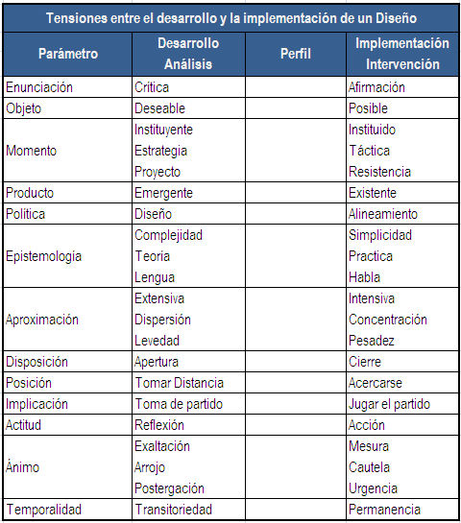

Respecto al diseño se deben tener en cuenta los siguientes aspectos:

- Todo proyecto de diseño de procesos, surge de la imposibilidad de identificar los quiebres con el diseño actual, es por esto que durante su desarrollo se transforma en una crítica de lo existente. La implementación por el contrario es el momento de la afirmación de lo desarrollado.
- El desarrollo persigue lo deseable, más allá de la viabilidad de los deseos existentes o de la disponibilidad de los recursos. La implementación significa el cable a tierra, la conciencia de los límites y el logro de lo posible.
- El desarrollo es estrategia: en su transcurso definimos los objetivos, elegimos el nivel focal, identificamos sus parámetros y resolvemos sus tensiones. La implementación se rige por consideraciones de orden táctico: se opera en el marco de las relaciones de poder instituidas y se reconoce los límites impuestos por la escasez de los recursos.
- El desarrollo es proyecto, de hecho todo diseño implica la gestión de un proyecto.
- La etapa inicial de un diseño surge de la necesidad de resolver las cosas de una manera diferente de cómo se venían haciendo. El producto de un desarrollo es a su vez una consecuencia del análisis y de las decisiones respecto de las tensiones.
- En el desarrollo se deben utilizar metodologías como las tormentas de ideas, los análisis ramificados, el pensamiento lateral, entre otras que faciliten el planteamiento de objeciones y cuando se haya tomado una decisión alinearla en la acción.
- El diseño es práctica, en su desarrollo se afianza la teoría. La implementación es la práctica que enriquece dicha teoría. Hay teoría en la práctica y práctica en la teoría.
- La aproximación del desarrollo es extensiva: nada debe quedar fuera del campo de análisis y los plazos no deberían estar sujetos a urgencias. La implementación es intensiva en el sentido de hacer foco en lo que ya se decidió y ser persistente en la puesta en práctica.
- En el desarrollo se está abierto a todo estímulo; en la implementación se está cerrado, en torno a las decisiones que ya se han tomado. El desarrollo es un momento que invita a la controversia, la implementación es un momento de cierre.
- En el desarrollo se toma partido en relación con las opiniones recogidas en los grupos de discusión, en el desarrollo se juega el partido que se ha propuesto, en el desarrollo se es árbitro; en la implementación jugadores.
- En el desarrollo se cree que todo es posible y se tiene un ánimo entusiasta, por el contrario en la implementación se es mesurado porque allí se reconocen los límites existentes.
La implementación se debe realizar en los plazos establecidos, no se deben admitir otros plazos que no sean los planeados. Si surgen contingencias, es una señal de que no fueron previstas en el desarrollo, por lo tanto se deben resolver sin generar nuevas postergaciones.

5.6 Parámetros para la comunicación de la implementación.

La comunicación entorno a la implementación debe tener en cuenta los siguientes aspectos:

- La información debe ser coherente con la estructura de significación existente, las interacciones comunicativas entre los participantes deben ser coherentes en el sentido de facilitar sus interacciones en el proceso de implementación.

Al mismo tiempo la comunicación en términos de forma de los contenidos y las interacciones, espacio (lugar) y tiempo (oportunidad), no los obliga a ser coherentes; tiene que crear impacto y despertar a sus destinatarios señalando que algo diferente está ocurriendo. De lo contrario se anula el valor de novedad que conlleva la implementación de un nuevo diseño, y con la novedad, se irá la esperanza de que las cosas cambien.

Es necesario finalmente que la comunicación sea trascendente, en el sentido de que las necesidades de los participantes impacten a las instancias relevantes y sean tenidos en cuenta en los requerimientos del proceso de implementación.

- Todo diseño implica un cambio y éste se manifiesta en el momento de la implementación. La comunicación de la implementación debe estar a tono, con el tipo de cambio que el diseño conlleva..

La comunicación depende del tipo de cambio que se quiera generar, por ejemplo un cambio conservativo que no modifica la estructura actual solo la mejora, su comunicación en el desarrollo y la implementación se estructurará sobre la base de la confirmación de lo existente. Por el contrario los cambios innovativos que alteran la estructura actual, implican una comunicación crítica a lo existente.

Se puede concluir que los parámetros del desarrollo y los de la implementación son diferentes. Por su parte los parámetros de la comunicación son los mismos en estas dos etapas, sólo que se resuelven de manera distinta dependiendo del tipo de cambio de que se trate.

Paso 6 Especificación de las tensiones por resolver dentro de los parámetros identificados.

6.1 Especificación de las tensiones.

Se debe especificar las tensiones inherentes a cada parámetro, que pueden ser más de una, estas tensiones surgen en general de las entrevistas con los involucrados en el diseño.

Se deben tener en cuenta los siguientes aspectos en el diseño:

- Hay tensiones que se expresan por medio de oposiciones no contradictorias en sí mismas. Por ejemplo la oposición contradictoria en el polo del negocio, es lucro – no lucro.
- El sistema de tensiones puede estar configurado por más de dos polos. En el caso de una estructura de unidades de negocios, puede ordenarlas por los mercados verticales que atienden, por las regiones donde están localizadas, por los productos que fabrican o por la tecnología que emplean.

6.2 Alineación de los polos.

El objeto de alinear los polos es para facilitar la resolución de las tensiones y la visualización del perfil emergente.

A continuación se relacionan algunas reglas a tener en cuenta:

- Cuando la relación entre los parámetros es sintáctica (existe relación), los polos tienden a alinearse.
- En los casos de relaciones sintácticas, el alineamiento se hace en función de los parámetros principales, ordenándose los polos de los parámetros secundarios en relación con ellos.
- En caso de relaciones asintácticas (no existe relación) entre los parámetros, el ordenamiento de los polos es indistinto.

La regla más importante a tener en cuenta indica que no es imprescindible alinear los polos, razón por la cual este paso se puede omitir sin que esto signifique detrimento de la calidad del diseño.

Paso 7 Resolución de las tensiones (Desarrollo, implementación y comunicación).
Es aquí donde todos los puntos que preceden adquieren sentido. La resolución de las tensiones se hará más evidente si hemos sido:

- Precisos en la enunciación del objeto del diseño.
- Detallados y exhaustivos en la identificación de las variables de contexto.
- Perspicaces en la especificación de los factores críticos de éxito.
- Rigurosos en la delimitación del campo.
- Imaginativos en su parametrización.
- Ordenados en la especificación de las tensiones y el alineamiento de los polos.

7.1 Resolución individual de las tensiones identificadas para cada uno de los parámetros.

Lo recomendable es considerar primero cada parámetro por separado, sin dejar que las decisiones respecto a alguno de ellos sean influidas por las decisiones tomadas respecto de los parámetros previos.

Se debe partir de que los parámetros están relacionados, pero al proceder de esta manera se pretende no cerrarse sobre una decisión tomada a priori. Incluso puede ocurrir que, al resolver por separado la tensión correspondiente a un parámetro secundario, se pueda modificar una decisión relacionada con un parámetro principal.

Las elecciones de un diseño cambian con el tiempo, porque se modifican el objeto o las variables del contexto. Lo que marca el paso del tiempo en las organizaciones es la naturaleza de sus cambios.

La implementación exitosa de un diseño, al prevenir efectivamente los quiebres que ocurrían antes y le dieron origen, actualiza la idea del orden en la organización y virtualiza la idea del desorden que lo precedió.

Se puede caracterizar a la tensión que existe entre lo que está actualizado y lo que está virtualizado como una metatensión, una tensión que rige la tensión entre los polos de todas las tensiones.

7.2 Consideración conjunta de las resoluciones individuales. Reglas emergentes para la sintaxis del diseño.

Hasta el momento en el paso 5 se caracterizaron los parámetros, en el punto 6.2 se alinearon los polos de las tensiones, y en el punto 7.1 se han considerado y resuelto dichas tensiones una a una.

La sintaxis del diseño surge de la identificación de los factores críticos de éxito, la categorización de los parámetros y el alineamiento de los polos.

7.3 Perfil ajustado del diseño.

En este punto sobre la base de las reglas definidas en el paso anterior, se revisa y ajustan las decisiones que se habían tomado en el paso 7.1 para cada parámetro considerado individualmente, es aquí donde el diseño hace sentido y se obtiene el marco necesario para proceder al diseño de detalle.

El diseño de la implementación suele hacerse de forma simultánea o secuencial con el diseño del desarrollo. Esto depende del caso y de la forma en que trabajen las personas.

Hay quienes primero diseñan y llevan a cabo el desarrollo, y sólo cuando han elaborado el primer perfil piensan en la implementación. Otros, con un pensamiento más sistémico, diseñan ambas cosas de entrada y simultáneamente.

Es importante reconocer que existe una tensión entre:

- Pensar en el diseño en sí, sin preocuparse inicialmente por la implementación para no quedar restringido a priori por sus factores limitantes, y
- Pensar en la implementación ya desde el momento mismo en que se percibe la necesidad de diseño.

Lo que finalmente sucede es que los dos diseños se relacionan, cuando inicialmente no se comprende el problema, es difícil visualizar la implementación; pero en las entrevistas realizadas, generalmente los entrevistados van comentando soluciones posibles y dificultades previsibles para su implementación.
Por lo tanto,

Si el desarrollo se corresponde con un momento estratégico y la implementación con uno táctico, y no hay formulación estratégica que pueda prescindir de consideraciones tácticas, ni tácticas que puedan desarrollarse efectivamente sin una estrategia clara que las guíe, entonces no puede pensarse en el desarrollo sin la implementación, ni viceversa.

Casos exitosos
A continuación se referencian algunos casos de éxito en la implementación del enfoque sistémico por procesos transversales:

ISAGEN, Una empresa de servicios públicos cuyo objeto social principal es la generación y comercialización de energía eléctrica, así como la comercialización de gas natural por redes, carbón, vapor y otros energéticos de uso industrial. Tenía como misión liderar con el trabajador su propio desarrollo y el de la organización, mediante la integración corporativa, el desarrollo intensivo de competencias, la gestión de la información y la habilitación requerida para construir una organización sistémica, adaptativa e inteligente, de acuerdo con esta necesidad, se adoptó un Punto Único de Contacto.
El proyecto se desarrollo trabajando en lo que han denominado los “tres vectores de desarrollo”: personas, servicios y tecnología.
En el vector personas se ha utilizado la metodología ADKAR para sensibilizar y movilizar el cambio en todas las personas, interviniendo los aspectos conductual, emocional y cognitivo, apoyados en el desarrollo de programas de comunicación, patrocinio, entrenamiento, acompañamiento y manejo de la resistencia al cambio. Entre las actividades llevadas a cabo es bueno resaltar la realización de entrenamiento básico en gerencia del servicio a todos los trabajadores del proceso y contratistas y las acciones de patrocinio por parte de la Gerencia y el equipo directivo del proceso.
El vector servicios incluyó el desarrollo del portafolio de servicios, análisis de procesos y procedimientos y la definición del esquema de prestación de servicios. El portafolio de servicios se encuentra en constante revisión y en la actualidad está conformado por grupos de servicios y estos a su vez por productos fundamentales y suplementarios, cada uno de ellos con su respectiva definición, beneficios, atributos e interrelaciones de primer nivel. El esquema de prestación de servicio define la forma como se reciben y tramitan al interior del Proceso los incidentes, solicitudes de servicio, sugerencias, quejas y reclamos.
El vector Tecnología definió la selección de la herramienta de gestión y la parametrización. En la selección de la herramienta se tuvieron en cuenta, además de los aspectos funcionales, que cumpliera con estándares internacionales para la prestación de servicios, la facilidad de uso para clientes internos y contratistas y la interacción con la Planificación de Recursos Empresariales.
Debido al impacto de la implementación de los procesos transversales, ISAGEN cuenta ahora con un sistema de gestión de clientes internos a través del cual acceden a los servicios del proceso. Esto permite generar informes de gestión, retroalimentar a los clientes, garantizar el cumplimiento de estándares de calidad y de acuerdos de niveles de servicio. Los servicios que ofrece ahora el Proceso son: Herramientas organizacionales; Modelo integral de gestión humana; Soluciones de tecnología de información; Soluciones logísticas; Soluciones en seguridad y salud ocupacional.
Al tener mecanismos mediante los cuales se conoce de una mejor forma la necesidad de los otros procesos para cumplir con su razón de ser, se brindan las soluciones de forma oportuna. Además, en algunas de las solicitudes que recibe el Proceso se requiere la participación de otros procesos de la Empresa para la solución, por lo tanto es necesario tener coherencia y para ello se han ido integrando.

Bancolombia, debido a la fusión de tres entidades, tuvo en 2005 la iniciativa de implementar procesos y herramientas para gestionar adecuadamente las operaciones de los tres puntos. Se requería unificar todas las soluciones que servían para atender las necesidades de servicio; trabajar con estándares que permitieran la integración con otras soluciones de la organización y centralizar algunos de sus procesos.

Las directivas del banco se inclinaron por implementar el enfoque por procesos y la aplicación de la arquitectura empresarial para la alineación de la estructura operacional con las aplicaciones, para esto, fue necesario definir la interacción de los procesos asociados a la prestación de servicio y los dueños respectivos, logrando la posibilidad de autogestión para los usuarios finales.

METODOLOGÍA
A continuación se mencionan las etapas de la metodología que permitirá consolidar el Modelo Integrado de Gestión del Ministerio, como una herramienta de gestión eficiente.

Durante el desarrollo de esta metodología, se involucrará activamente a un grupo denominado “gestores”, que desempeñará un rol activo y fundamental en el desarrollo de los pasos anteriormente descritos.

Este grupo multidisciplinario, cuenta con al menos una persona representante de cada dependencia del MIN TIC, el cual abordará entre otros los siguientes temas para el desarrollo de la metodología anteriormente descrita:

- Diseño de procesos: a través del aporte de conocimiento técnico acerca de los distintos temas que maneja el Min TIC. Para ello se tiene prevista la conformación de grupos itinerantes en los que todos los participantes puedan aportar constructivamente a la solución de una problemática definida.
- Implementación de procesos: a través de la construcción puesta en marcha de los procesos según el diseño parametrizado anteriormente. Ello implica fomentar la cultura operacional de cada proceso por medio del entrenamiento y la capacitación.
- Comunicación: a través de la multiplicación del conocimiento adquirido acerca de las nuevas formas de hacer las cosas.

Descripción de la Etapa No. 1
Identificar los macroprocesos vitales en la ejecución del Plan VIVE DIGITAL
Esta etapa contempla la alineación estratégica de las iniciativas del Plan Vive Digital con los procesos actuales, para determinar cuáles son los macroprocesos vitales que hacen posible la ejecución de las mismas. En esta primera etapa se incluyen los siguientes pasos:

  - Identificar los límites estratégicos preliminares dados por Vive Digital
  - Actualizar los supuestos operacionales del modelo de procesos del Min TIC
  - Determinar los macroprocesos que sirvan al cumplimiento de Vive Digital
  - Determinar la "carta de procesos" de cada macroproceso
  - Establecer los mapas descrptivos y relacionales de cada macroproceso
  - Determinar los métodos de medición y seguimiento de cada uno de los macroprocesos en función de Vive Digital.

Descripción de la Etapa No. 2
Diseño de procesos transversales.
Esta etapa implica un análisis exhaustivo de los procesos existentes para determinar y establecer cuáles de estos son críticos en la ejecución del Plan Estratégico, y de esta manera determinar cuál debería ser el valor agregado que aporte al cumplimiento de las iniciativas. En esta Segunda etapa se incluyen los siguientes pasos:

  - Determinar las rutas de valor agregado en los macroprocesos
  - Determinar los procesos transversales "criticos" en el MIN TIC de acuerdo con los macroprocesos definidos
  - Determinar la "carta de procesos" de los proceso "críticos"
  - Establecer los mapas descriptivos y relacionales de cada uno de los procesos transversales
  - Establecer los métodos para la eliminación de las actividades sin "valor agregado"
  - Establecer las técnicas para la simplificación de procesos y eliminación del papeleo
  - Establecer los métodos de análisis de costo y tiempo del ciclo en cada proceso

Descripción de la Etapa No. 3
Implementación de procesos transversales.
Identificados los procesos críticos y eliminadas las actividades que no aportan valor al Plan, se procederá a llevar a cabo su implementación. Para ello se deberá:

  - Establecer el "road map" para las pruebas piloto de los procesos y su puesta en marcha
  - Establecer los métodos de revisión continua de la ejecución de los procesos
  - Implementar los métodos de análisis de costo y tiempo del ciclo en cada proceso
  - Desplegar los procesos en todo el MIN TIC
  - Adopción de Acuerdos de Niveles de Servicio - ANS.
CRONOGRAMA
Actividades | dic-10 | ene-11 | feb-11 | mar-11 | abr-11 | may-11 | jun-11 | jul-11 | ago-11 | sep-11 | oct-11 | nov-11 | dic-11
Identificación de los macro procesos vitales en la ejecución del Plan VIVE DIGITAL
Diseño de los procesos transversales
Implementación de los procesos transversales

LÍMITES ESTRATÉGICOS
Los límites estratégicos para el diseño de procesos en el Min TIC se describen así:

- Plan Nacional de Desarrollo - Prosperidad Democrática
- Enfoque Estratégico: Misión y Visión Min TIC
- Marco Normativo:
  - Ley 1341 de 2009
  - Ley 1369 de 2009
  - Decreto 091 de 2010
  - Decreto 092 de 2010
- Estrategia Global:
  - Impulsar la masificación de uso efectivo de las TIC para contribuir al salto hacia la Prosperidad para Todos
- Marco Estratégico
  - Dimensión Estratégica 1: Desarrollo del Ecosistema Digital (objetivos e iniciativas)
  - Dimensión Estratégica 2: Entorno del Ecosistema Digital (objetivos e iniciativas)
- Marco Operativo
  - Programas, Proyectos (Planes de Acción)

La estrategia del Plan Vive Digital se basa en elegir qué necesidades, expectativas y preferencias de los usuarios se van a satisfacer a través de sus iniciativas. La estrategia no se basa en satisfacer a todos los usuarios de productos y servicios del Ministerio en forma deliberada. El Ministerio fija límites y criterios en su planeación, para determinar cuáles de esas necesidades son adecuadas satisfacer y aportan al cumplimiento del Plan Nacional de Desarrollo.

Políticas de Operación:
- Lo que no apoye la ejecución de las iniciativas del Plan Vive Digital y no agregue valor, no debe existir como proceso en el Modelo Integrado de Gestión.
- Existen límites de entrada para los procesos, dados por las interacciones que tienen los proyectos con sus grupos de interés en fases de exploración a través de la identificación de las necesidades de la población beneficiaria.
- Existen límites finales dados por el enfoque con que se satisfacen las necesidades previamente identificadas, y que se traducen en condiciones y estándares para la prestación de los servicios.
- Ninguna de las acciones adelantadas para el diseño de procesos puede ser ajena a los lineamientos normativos sobre los cuales se del marco legal vigente para el Min TIC.

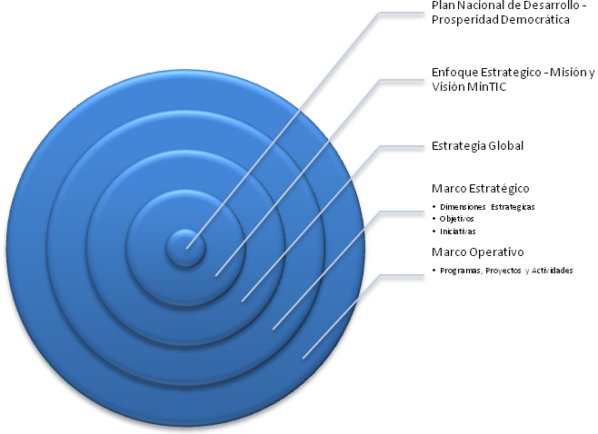

Control de Cambios
Fecha | Versión | Descripción
30/03/2011 | 1.0 | Creación del documento

Autorizaciones
 | Fecha | Nombre | Cargo o Perfil
Elaboró | 15/03/2011 | Hugo Armando Pérez Ballesteros | Contratista Oficina de Planeación e Información
Elaboró | 15/03/2011 | Diana Carolina Siachoque Salamanca | Contratista Oficina de Planeación e Información
Elaboró | 15/03/2011 | Oscar Guillermo Niño del Rio | Contratista Oficina de Planeación e Información
Elaboró | 15/03/2011 | Javier Edgardo Linares | Contratista Oficina de Planeación e Información
Revisó | 30/03/2011 | Gloria Patricia Rincón Mazo | Jefe Oficina de Planeación e Información
Aprobó | 30/03/2011 | Gloria Patricia Rincón Mazo | Jefe Oficina de Planeación e Información

FUENTE: UNCTAD; Information Economy Report 2010; Nasscomm 2009-2010. Tomado de: Plan Vive Digital, propuesta para discusión. Bogotá 18 de Octubre de 2010, pág. 3.
Information Economy Report 2010; Nasscomm 2009-2010; ICT impact on development: a Latin American perspective on meeting the economic challenges. June, 2010 - Dr. Raúl L. Katz - Columbia Business School. Tomado de: Plan Vive Digital, propuesta para discusión. Bogotá 18 de Octubre de 2010, pág. 4.
Network Readiness Index; 2009-2010. Tomado de: Plan Vive Digital, propuesta para discusión. Bogotá 18 de Octubre de 2010, pág. 5.
Network Readiness Index; 2009-2010 Tomado de: Plan Vive Digital, propuesta para discusión. Bogotá 18 de Octubre de 2010, pág. 5
Documento Vive Digital. V 13. Pág, 7
Documento Vive Digital. V 13. Pág, 8
Documento Vive Digital. V 13. Pág, 8-9.
Tomado de: Plan Vive Digital, propuesta para discusión. Bogotá 18 de Octubre de 2010, pág. 5.
Tomado de: Plan Vive Digital, propuesta para discusión. Bogotá 18 de Octubre de 2010, pág. 22.
BPO&O: Business Process Outsourcing and Offshoring
Tomado de: Plan Vive Digital, propuesta para discusión. Bogotá 18 de Octubre de 2010, pág. 58.
Tomado de: Plan Vive Digital, propuesta para discusión. Bogotá 18 de Octubre de 2010, pág. 59.
Tomado de: Plan Vive Digital, propuesta para discusión. Bogotá 18 de Octubre de 2010, pág. 60.
(WB2010b)
Tomado de: Plan Vive Digital, propuesta para discusión. Bogotá 18 de Octubre de 2010, pág. 61.
Tomado de: Presentación, Mapa Vive Digital, diciembre 13. Diapositiva 14.
Tomado de: Presentación, Mapa Vive Digital, diciembre 13. Diapositiva 2.
La Tercera Vía, 1999, Dr. Juan Manuel Santos.
SENGE, Peter. La Quinta Disciplina en la práctica. 1994. Pg. 93 y 94
Juran, Joseph M.. Juran y la planificación para la calidad. España: Ediciones Díaz de Santos, 2008. p 304.
INTERNATIONAL ORGANIZATION FOR STANDARIZATION. Sistemas de Gestión de la Calidad: Fundamentos y Vocabulario. Bogotá: ICONTEC, 2006. 45p. NTC –ISO 9000.
MEDINA, Alejandro. Gestión por Procesos y creación de valor al público. 2005. P. 113
Pull-Push: Es una estrategia de sentido descendente, es decir, se realiza, de forma escalonada del fabricante al consumidor
SCHVARSTEIN, Leonardo. Diseño de Organizaciones Tensiones y Paradojas, 1998. p. 409-412.
SCHVARSTEIN, Leonardo. Diseño de Organizaciones Tensiones y Paradojas, 1998. p. 79-173
SCHVARSTEIN, Leonardo. Diseño de Organizaciones Tensiones y Paradojas, 1998. p. 124
Tomado de: http://www.computerworld.com.co/uploads/postulaciones/ISAGEN%20_CA.pdf
ADKAR: Metodología Desarrollada empíricamente, define cinco requisitos para que el cambio tenga éxito: (Conciencia, Voluntad, Conocimientos, Capacidad y Tenacidad). Hiatt, Jeffrey (2006). ADKAR: a model for change in business, government and our community. Prosci Research.
Tomado de: http://issuu.com/ca_arg/docs/caso-de-exito-bancolombia

